

UNIVERSITÉ HASSAN II
Faculté des Sciences Ben M’Sick

Filière : Licence Fondamentale – Développement Informatique

Memoire de fin d’etude

Conception et Développement d’une
Plateforme Web Touristique Unifiée

Réalisé par :
EL AATIFI Sara
KBABRA Yasmine Encadré par :
Pr. Soumaya OUNACER (Encadrante) Mme F. ABBOUR (Co-encadrante)

Soutenu le Juin 2026 devant le jury composé de :

Pr.
Pr.
Pr.

Année Universitaire 2025–2026

À nos très chers parents. . .

REMERCIEMENTS

Ce mémoire est bien plus qu’un travail académique : il incarne le reflet d’un chemin parcouru à deux, marqué par la rigueur, la persévérance, les remises en question. . . et une solidarité constante.

Nous tenons à adresser nos plus sincères remerciements à notre encadrante, Pr. OU- NACER Soumaya, pour la confiance qu’elle nous a accordée, son accompagnement pré- cieux, sa disponibilité ainsi que la richesse de ses conseils tout au long de notre parcours universitaire et particulièrement durant la réalisation de ce mémoire de fin d’études. Son encadrement rigoureux, ses orientations pertinentes et son soutien constant ont constitué un apport essentiel à l’aboutissement de ce travail. Nous exprimons également notre pro- fonde gratitude à Mme ABBOUR FATIMA ZAHRA pour son accompagnement, sa disponibilité et les précieux conseils apportés durant la période d’encadrement de notre projet de fin d’études. Son soutien et ses orientations nous ont permis de mener ce travail dans les meilleures conditions.

Nous remercions également l’ensemble du corps enseignant de la Faculté des Sciences Ben M’Sick, pour la richesse de leurs enseignements, leur accompagnement et leur im- plication tout au long de notre formation.

Travailler en binôme a été une véritable force. Nous avons partagé les efforts, les idées, les doutes et les réussites, mais aussi les rires et les longues heures de réflexion. Cette aventure commune nous a permis de mieux nous découvrir, de nous compléter et de nous soutenir mutuellement. C’est ensemble que nous sommes fières du chemin parcouru.

Nous adressons également nos sincères remerciements à nos familles respectives, pour leur soutien indéfectible, leur confiance et leur patience. Merci à nos parents, qui ont toujours su que nous pouvions y arriver, même lorsque nous doutions. Enfin, merci à cette petite voix en nous qui nous rappelle chaque jour que rêver, c’est bien . . . mais persévérer, c’est mieux.

RÉSUMÉ
Ce rapport présente le travail réalisé dans le cadre du Projet de Fin d’Études de la Licence Fondamentale en Développement Informatique à la Faculté des Sciences Ben M’Sick de l’Université Hassan II de Casablanca. Le projet consiste en la conception et le développement de TravEasy, une plateforme web touristique unifiée destinée à centraliser les principaux services liés au tourisme au Maroc. Elle permet aux utilisateurs de découvrir des destinations touristiques, de bénéficier de recommandations d’hôtels adaptées à leurs besoins, de réserver des moyens de transport vers et depuis les aéroports, ainsi que de consulter et partager des avis au sein d’un espace communautaire. Dotée d’une interface bilingue français–anglais, la plateforme vise à offrir une expérience fluide, sécurisée et accessible à une clientèle nationale et internationale, tout en contribuant à la valorisation du tourisme marocain à travers les technologies numériques.

Mots-clés : Platforme web, Bilinguisme, Destinations touristiques, Maroc, Plateforme unifiée, Réservation, Tourisme.

ABSTRACT

This report presents the work carried out as part of the Final Year Project for the Ba- chelor’s degree in Computer Science Development at the Faculty of Sciences Ben M’Sick, Hassan II University of Casablanca. The project focuses on the design and development of TravEasy, a unified web-based tourism platform tailored to the Moroccan market. In response to the fragmentation of online tourism services, TravEasy provides a centralized and seamless experience that enables users to discover tourist destinations, access hotel recommendations, book airport transfers, and share reviews and ratings through a single interface. The platform also features a fully bilingual French–English interface designed to meet the needs of both local and international travelers. This project demonstrates the successful development of a complete digital solution that combines usability, perfor - mance, and security while contributing to the promotion and modernization of Moroccan tourism.
Keywords : Bilingualism, Booking, Destination catalog, Morocco, Tourism, Unified platform, Web application.

Table des matières

Liste des abréviations 7
Introduction 9
- Présentation de l’organisme 11
  - Introduction 12
  - Présentation de la Faculté des Sciences Ben M’Sick 12
  - Présentation du Département Mathématiques et Informatique 13
  - Présentation de la Filière Développement Informatique 13
  - Conclusion 13
- Étude préalable et analyse des besoins 15
  - Introduction 16
  - Présentation du projet 16
  - Problématique 17
  - Objectifs du projet 17
  - Étude de l’existant 17
    - Analyse des solutions existantes 17
    - Synthèse critique de l’existant 18
    - Valeur ajoutée de la solution proposée 19
    - Présentation des acteurs du système 19
  - Spécification des besoins 20
    - Introduction 20
    - Besoins fonctionnels 20
    - Besoins non fonctionnels 21
  - Planification du projet 21
    - Introduction 21
    - Déroulement des étapes du projet 22
    - Planning prévisionnel du projet 23
  - Analyse des écarts entre le planning prévisionnel et réel 23
    - Introduction 23
    - Planning réel du projet 24
    - Analyse des écarts observés 24
    - Solutions proposées pour limiter les écarts 25
  - Conclusion 25
- Conception du système 26
  - Introduction 27
  - Architecture logicielle 27
    - Architecture technique 27
  - Diagramme de classes 29
  - Diagrammes de cas d’utilisation 29
    - Diagramme de cas d’utilisation global 30
    - Diagramme de cas d’utilisation du voyageur 30
  - Diagramme d’activité 31
  - Diagrammes de séquence 32
    - Inscription et authentification 32
    - Gestion des utilisateurs 33
    - Recherche et filtrage de lieux touristiques 33
    - Réservation de transport aéroport 34
  - Conclusion 35
- Réalisation et implémentation 36
  - Introduction 37
  - Environnement de développement 37
    - Outils logiciels 37
  - Choix de l’architecture monolithique 37
  - Choix des technologies utilisées 38
  - Implémentation de la base de données 40
  - Réalisation des modules fonctionnels 42
    - Module d’authentification 42
    - Module de recherche touristique 43
    - Module de réservation de transport 43
    - Module de paiement 44
    - Module d’avis et de notation 44
    - Module d’hébergement 45
    - Espace administrateur 45
  - Implémentation des API REST 46
  - Sécurité de l’application 48
  - Conclusion 49
- Tests et validation 50
  - Introduction 51
  - Stratégie de test 51
  - Tests fonctionnels 52
    - Test du module d’inscription 52
    - Test du module de connexion 53
    - Test du module de connexion 54
    - Test du module de recherche touristique 54
    - Test du module de réservation de transport 55
    - Test du module d’hébergement 56
    - Test du système de paiement 57
    - Test du système d’avis 58
  - Tests d’intégration 59
  - Tests de sécurité 60
  - Tests de performance 61
  - Validation des objectifs du projet 62
  - Difficultés rencontrées et solutions apportées 62
  - Conclusion 63
- Conclusion Générale 65

“‘latex




Liste des abréviations

API Application Programming Interface
JWT JSON Web Token
REST Representational State Transfer
UI User Interface
UX User Experience
UML Unified Modeling Language
SQL Structured Query Language
JSON JavaScript Object Notation
PDF Portable Document Format
HTTP HyperText Transfer Protocol HTTPS HyperText Transfer Protocol Secure 2FA Two-Factor Authentication
TLS Transport Layer Security
VTC Véhicule de Tourisme avec Chauffeur
ERD Entity Relationship Diagram
PCI-DSS Payment Card Industry Data Security Standard
CMI Centre Monétique Interbancaire
SMS Short Message Service
OWASP Open Web Application Security Project
VPS Virtual Private Server
CI/CD Continuous Integration / Continuous Deployment
SMTP Simple Mail Transfer Protocol

Table des figures
1.1 Image de la Faculté des Sciences Ben M’Sick 12
2.1 23
2.2 Diagramme de Gantt réel du projet 24
  - Architecture de la plateforme 28
  - Diagramme de classe 29
  - Diagramme de cas d’utilisation globale 30
  - Diagramme de cas d’utilisation voyageur 31
  - Diagramme d’activité -Authentification 31
  - Diagramme de séquence -Gestion de réservation 32
  - Diagramme de séquence-Gestion des utilisateurs 33
  - Diagramme de séquence-Recherche de lieux touristiques 34
  - Diagramme de séquence-Réservation de transport 35

Introduction Générale

Le secteur du tourisme constitue un levier important du développement économique du Maroc, contribuant à la croissance, à la création d’emplois et au rayonnement du pays à l’échelle internationale. Avec l’essor des technologies numériques et l’évolution des attentes des voyageurs, les besoins se tournent de plus en plus vers des services accessibles, centralisés et adaptés à une expérience utilisateur simplifiée.

Dans ce contexte, la digitalisation des services touristiques apparaît comme un enjeu majeur. Cependant, malgré la richesse de l’offre touristique marocaine, les solutions exis- tantes demeurent souvent fragmentées, rendant l’organisation des séjours plus complexe et moins fluide pour les utilisateurs.

C’est dans cette optique qu’a été développé TravEasy, une plateforme web touris- tique conçue pour centraliser différents services liés au tourisme au Maroc à travers une interface unique. La plateforme propose des informations sur les destinations touristiques, un module d’hébergement permettant la consultation et la recherche d’hôtels, de riads, d’auberges et de maisons d’hôtes, des fonctionnalités de réservation de transport depuis et vers les aéroports, ainsi qu’un espace dédié aux activités touristiques et à l’interaction des utilisateurs à travers un système d’avis et de notation. Une interface bilingue fran - çais/anglais a également été intégrée afin de répondre aux besoins d’une clientèle locale et internationale.

Ce projet s’inscrit ainsi dans une démarche de conception d’une solution numérique moderne, intuitive et performante, visant à améliorer l’expérience utilisateur tout en contribuant à la valorisation de l’offre touristique marocaine.
Le présent rapport retrace les différentes étapes de réalisation du projet TravEasy, depuis l’étude du contexte et l’analyse des besoins jusqu’à la conception, l’implémentation et la validation de la solution développée. Il met en évidence les choix fonctionnels et techniques adoptés pour répondre aux problématiques identifiées dans le domaine du tourisme numérique. À travers ce document, nous présentons l’architecture du système, les technologies utilisées, les différents modules développés ainsi que les résultats obtenus lors de la phase de test, permettant ainsi d’évaluer la qualité et la conformité de la

plateforme aux objectifs fixés.

Chapitre 1
Présentation de l’organisme

Introduction

Dans le cadre de notre formation en Développement Informatique à la Faculté des Sciences Ben M’Sick, il est essentiel de réaliser un projet de fin d’études permet- tant de mettre en pratique les connaissances théoriques et techniques acquises durant le cursus universitaire. Ce chapitre a pour objectif de présenter l’établissement d’accueil de la formation, à savoir la Faculté des Sciences Ben M’Sick, ainsi que le Département Mathématiques et Informatique et la filière Développement Informatique. Il in- troduit également le contexte général du projet réalisé, portant sur la conception et le développement d’une plateforme web touristique unifiée destinée à centraliser différents services touristiques et à améliorer l’expérience des utilisateurs.

Présentation de la Faculté des Sciences Ben M’Sick

Faculté des Sciences Ben M’Sick est un établissement relevant de l’Université Has- san II de Casablanca. Elle assure la formation des étudiants dans plusieurs domaines scientifiques et technologiques tout en favorisant la recherche scientifique et l’innovation.
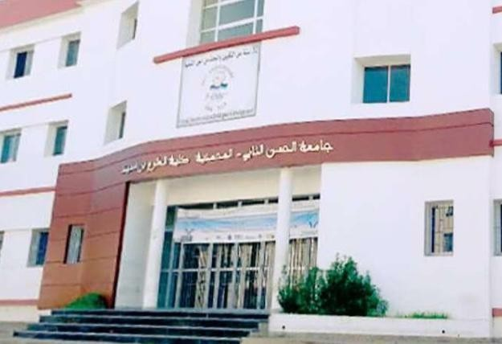
Figure 1.1 Image de la Faculté des Sciences Ben M’Sick

Présentation du Département Mathématiques et Informatique

Le Département Mathématiques et Informatique est chargé de l’encadrement pédagogique et scientifique des formations liées aux mathématiques et à l’informatique. Il vise à développer les compétences techniques et méthodologiques des étudiants à travers des enseignements théoriques et pratiques dans différents domaines de l’informatique.
Le département encourage également la réalisation de projets académiques permettant aux étudiants de renforcer leurs compétences en développement et en gestion des systèmes informatiques.

Présentation de la Filière Développement Infor- matique

La filière Développement Informatique a pour mission de former des étudiants capables de concevoir, développer et maintenir des applications informatiques répondant aux besoins des organisations et des utilisateurs. Elle offre une formation alliant connais - sances théoriques et compétences pratiques dans les domaines du développement logiciel, des bases de données, des systèmes d’information, des technologies web et de l’ingénierie logicielle.
Grâce à un programme pédagogique diversifié, la filière permet aux étudiants d’acqué- rir les compétences techniques et méthodologiques nécessaires à la réalisation de projets informatiques, tout en développant leur capacité d’analyse, de résolution de problèmes et d’adaptation aux évolutions technologiques. Elle prépare ainsi les futurs diplômés à inté- grer le monde professionnel ou à poursuivre leurs études dans des domaines spécialisés de l’informatique.

Conclusion

À travers ce chapitre, nous avons présenté le cadre académique dans lequel s’inscrit ce projet de fin d’études, en mettant en lumière la Faculté des Sciences Ben M’Sick, le

Département Mathématiques et Informatique ainsi que la filière Développement Infor- matique. Ces structures offrent un environnement propice à l’acquisition de compétences théoriques et pratiques dans le domaine du développement logiciel. Le projet réalisé, portant sur la conception et le développement de la plateforme web touristique unifiée TravEasy, constitue une application concrète des connaissances acquises au cours de la formation. Le chapitre suivant sera consacré à l’étude du contexte du projet, à l’analyse des besoins ainsi qu’à la définition des principales fonctionnalités de la plateforme.

Chapitre 2
Étude préalable et analyse des besoins

Introduction

Dans un contexte de transformation numérique du secteur touristique, les voyageurs recherchent aujourd’hui des solutions digitales capables de centraliser les différents services liés à leurs déplacements. Malgré l’existence de nombreuses plateformes de réservation et de planification touristique, la plupart restent limitées à des fonctionnalités spécifiques, obligeant les utilisateurs à utiliser plusieurs applications pour organiser un même séjour. C’est dans ce cadre que s’inscrit notre projet de fin d’études portant sur la conception d’une plateforme web touristique unifiée adaptée au contexte marocain. Cette solution vise à offrir une interface centralisée permettant aux utilisateurs de gérer leurs déplacements,
réservations et activités touristiques de manière simple et efficace.
Ce chapitre a pour objectif de présenter le contexte général du projet, d’analyser les limites des solutions existantes et d’identifier les besoins fonctionnels et non fonctionnels nécessaires à la conception du système, tout en prenant en considération les acteurs, les contraintes et la planification du projet.

Présentation du projet

Le tourisme est un secteur économique important qui connaît une forte évolution grâce à la transformation numérique. Au Maroc, ce domaine occupe une place stratégique et bénéficie du développement des services digitaux liés au voyage. Cependant, les plate- formes touristiques actuelles restent souvent limitées à des services spécifiques, obligeant les utilisateurs à utiliser plusieurs applications pour organiser un même séjour.
Cette fragmentation complique l’expérience utilisateur, notamment dans le contexte marocain où certains besoins comme la transparence des coûts de transport et l’inté- gration des moyens de paiement locaux restent insuffisamment pris en charge. Dans ce cadre, notre projet vise la conception d’une plateforme web touristique unifiée permettant de centraliser les principaux services touristiques au sein d’une interface unique afin de simplifier l’organisation des voyages et d’améliorer l’expérience utilisateur.

Problématique

Les plateformes touristiques actuelles proposent généralement des services séparés, obligeant les voyageurs à utiliser plusieurs applications pour organiser un seul voyage. Cette fragmentation complique la gestion des réservations et réduit la fluidité de l’expé- rience utilisateur.
Notre projet vise donc à répondre à la problématique suivante :
« Comment concevoir une plateforme web capable de centraliser les différents services touristiques dans une interface unique, sécurisée et facile à utiliser ? »

Objectifs du projet

Le projet a pour objectifs de :
- Centraliser plusieurs services touristiques au sein d’une seule plateforme
- Faciliter la recherche d’hébergements, la réservation de transports aéroportuaires
et la découverte de destinations touristiques.
- Proposer un moteur de recommandation d’hébergements adapté aux besoins et au
budget des voyageurs.
- Offrir un moteur de recherche avancé avec plusieurs filtres
- Permettre aux utilisateurs de consulter et publier des avis
- Garantir la sécurité des paiements et des données personnelles
- Fournir une plateforme multilingue adaptée aux utilisateurs internationaux

Étude de l’existant

Analyse des solutions existantes
Avant de développer une plateforme touristique unifiée, il est essentiel d’analyser les
solutions existantes afin d’identifier leurs points forts, leurs limites et les opportunités

d’amélioration. Le marché du tourisme en ligne est aujourd’hui dominé par plusieurs plateformes spécialisées qui couvrent chacune un segment précis du parcours voyageur (hébergement, transport, activités ou avis), mais sans offrir une véritable intégration glo- bale.
Dans le cadre de cette étude, une analyse comparative a été réalisée sur plusieurs acteurs majeurs du secteur, notamment Google Travel, Booking.com, Airbnb, Tri- pAdvisor, Expedia, GetYourGuide et Uber. L’objectif est d’évaluer leurs fonction- nalités, leur niveau d’intégration, leur couverture du marché marocain ainsi que leur ca- pacité à répondre aux besoins des utilisateurs.
Plateforme | Transport aéroport | Lieux touristiques | Hébergement | Bilingue FR/EN | Paiement local MA
Google Travel | Non | Oui (agrégation) | Oui (agrégation) | Partiel | Non
Booking.com | Partiel | Non | Très étendu | Oui | Partiel
Airbnb | Non | Partiellement | Oui (particuliers) | Oui | Non
Tripadvisor | Non | Oui | Agrégation | Oui | Non
Expedia | Partiel | Activités | Oui | Oui | Non
GetYourGuide | Non | Activités seules | Non | Oui | Non
Uber | Oui | Non | Non | Partiel | Non

Cette première analyse montre qu’aucune plateforme ne propose une centralisation complète du parcours touristique. Chacune reste spécialisée dans un domaine précis, ce qui limite la continuité et la fluidité de l’expérience utilisateur.
Une seconde analyse plus approfondie a été menée en intégrant des critères liés à l’expérience utilisateur, tels que les avis, le multilinguisme, les paiements locaux et la transparence des prix.

Plateforme | Hébergement | Avis utilisateurs | Multilingue | Paiement local Maroc | Transparence prix transport
Google Travel | Oui | Oui | Oui | Non | Variable
Booking.com | Très étendu | Très étendu | Oui | Non | Faible
Airbnb | Très étendu | Oui | Oui | Non | Sans objet
Tripadvisor | Agrégation | Très étendu | Oui | Non | Sans objet
Expedia | Très étendu | Moyen | Oui | Non | Moyenne
GetYourGuide | Absent | Oui | Oui | Non | Sans objet
Uber | Absent | Oui | Oui | Partiel | Bonne

Cette seconde analyse confirme que, malgré leur maturité, ces plateformes ne ré- pondent pas pleinement aux besoins spécifiques du marché marocain. Les principales limites concernent l’intégration des moyens de paiement locaux, la couverture des services de transport interurbain et la transparence des tarifs, notamment pour les voyageurs internationaux

Synthèse critique de l’existant

L’étude comparative met en évidence plusieurs limites communes aux plateformes
touristiques existantes.
Tout d’abord, aucune solution ne propose une gestion complète et centralisée du par- cours touristique, obligeant les utilisateurs à utiliser plusieurs plateformes spécialisées pour organiser leur voyage. Cette fragmentation rend l’expérience moins fluide et plus complexe.
Ensuite, les plateformes actuelles prennent peu en compte les spécificités du marché marocain, notamment en matière de moyens de paiement, de couverture géographique et

d’adaptation aux services locaux.
Par ailleurs, le transport aéroportuaire constitue une faiblesse notable, avec une in- tégration souvent partielle, une visibilité limitée des prix et une couverture inégale des zones desservies.
Enfin, la dispersion des informations touristiques oblige les voyageurs à consulter plu- sieurs sources pour obtenir une vision complète de leur séjour.
Ces limites confirment donc la nécessité de développer une plateforme touristique uni- fiée, capable de centraliser les services essentiels tout en répondant aux besoins spécifiques du contexte marocain.

Valeur ajoutée de la solution proposée

La plateforme proposée se distingue par une approche intégrée visant à centraliser l’ensemble des services touristiques (transport, hébergement, activités, recommandations et réservation) au sein d’une seule interface, afin de simplifier le parcours utilisateur. Elle met également l’accent sur la transparence des prix, notamment pour le transport aéroportuaire, grâce à un système de calcul basé sur des critères définis (distance, type de véhicule, horaires, saison).
En outre, la solution intègre des moyens de paiement adaptés au marché marocain, renforçant ainsi son accessibilité. Enfin, elle privilégie une expérience utilisateur fluide, la sécurité des données et une conception évolutive répondant aux besoins du tourisme numérique moderne.
Contrairement à plusieurs plateformes spécialisées, TravEasy permet également de centraliser la consultation d’hébergements touristiques au Maroc. Grâce à un système de recherche multicritère et à une interface intuitive, l’utilisateur peut comparer plusieurs établissements et accéder directement aux plateformes officielles de réservation.

Présentation des acteurs du système

Cette section s’inscrit dans l’analyse fonctionnelle de la plateforme web touristique
unifiée et vise à identifier les principaux acteurs du système ainsi que leurs rôles et inter-

actions. Cette identification constitue une étape essentielle pour la définition des besoins fonctionnels et la modélisation du système.
Acteur | Description | Principales interactions avec le système
Touriste (Utilisateur) | Voyageur national ou international souhaitant organiser son séjour au Maroc via la plateforme. | Recherche de lieux, réservation de transport, hébergement et activités, paiement, gestion du profil et publication d’avis.
Prestataire de services | Professionnel proposant des services touristiques (hébergement, transport, activités, restauration, excursions,  etc.). | Publication et gestion des offres, mise à jour des disponibilités, gestion des réservations et interaction avec les avis clients.
Administrateur | Responsable de la gestion et du bon fonctionnement global de la plateforme. | Gestion des utilisateurs, validation des prestataires, supervision des contenus, modération des avis et suivi des paiements.

En résumé, l’interaction entre ces trois acteurs permet d’assurer une plateforme struc- turée, sécurisée et fonctionnelle, garantissant une gestion efficace des services touristiques.

Spécification des besoins

Introduction

Cette section définit la phase de spécification des besoins comme une étape fondamen- tale du projet, permettant d’identifier avec précision les attentes du système. Elle met en évidence deux catégories principales de besoins : les besoins fonctionnels, qui décrivent les services attendus, et les besoins non fonctionnels, qui concernent la qualité du système (performance, sécurité, ergonomie, etc.). Cette structuration constitue une base essentielle pour la conception et le développement de la plateforme touristique.

Besoins fonctionnels

Les besoins fonctionnels regroupent l’ensemble des services que la plateforme doit offrir
aux utilisateurs. Ils sont organisés en modules afin de structurer le système :

      - Gestion des utilisateurs : inscription, authentification, gestion des profils et des rôles
      - Transport aéroportuaire : réservation de trajets, estimation des coûts, paiement et géolocalisation
      - Module touristique : recherche et consultation d’informations sur les destinations
et activités
      - Module d’hébergement : Consultation des hôtels, riads, auberges et maisons d’hôtes
,recherche par nom ou ville ,Redirection vers le site officiel de réservation
      - Réservation : gestion des réservations d’activités et transports
      - Avis et notation : publication d’avis, système de notation et modération

      - Paiement sécurisé : gestion des transactions, facturation et remboursements
      - Multilingue : support de plusieurs langues pour améliorer l’accessibilité
      - Ces modules permettent de couvrir l’ensemble du parcours utilisateur de manière
centralisée et cohérente

Besoins non fonctionnels

Afin d’assurer la qualité de la plateforme, plusieurs besoins non fonctionnels doivent
être respectés :
      - Une interface responsive compatible avec différents appareils
      - Un temps de réponse rapide
      - La sécurité des données et des paiements
      - Une architecture maintenable et évolutive
      - Une bonne disponibilité et fiabilité du système

Planification du projet

Introduction

La planification constitue une étape essentielle dans la gestion d’un projet informa- tique, car elle permet d’organiser les tâches, de définir les délais et d’assurer une bonne coordination entre les différentes phases de développement.
Dans le cadre du projet TravEasy, un planning prévisionnel a été établi afin de struc- turer les principales étapes du développement de la plateforme web touristique unifiée, notamment l’analyse des besoins, la conception, le prototypage des interfaces, le dévelop- pement backend et frontend, l’intégration des API, les tests et le déploiement.
Le suivi du projet s’est également appuyé sur une comparaison entre le planning pré- visionnel et le déroulement réel des travaux, permettant d’identifier les écarts observés et de proposer des actions correctives pour améliorer la gestion du temps et l’organisation du projet.

Déroulement des étapes du projet

Le développement du projet s’est déroulé selon plusieurs phases successives, permet-
tant d’assurer une progression structurée et cohérente du système.
Phase 1 : Analyse et cahier des charges
Cette étape a consisté à identifier les besoins fonctionnels et non fonctionnels du sys- tème, analyser les solutions existantes et définir les objectifs du projet. Elle a permis de formaliser le cahier des charges et de déterminer les principales fonctionnalités attendues.
Phase 2 : Conception
La phase de conception a porté sur la modélisation du système, incluant l’architecture logicielle, les diagrammes UML (cas d’utilisation, classes, séquences et activités) ainsi que la structuration de la base de données.
Phase 3 : Prototypage UI/UX
Cette étape a permis de concevoir les maquettes de l’interface utilisateur afin d’amé- liorer l’expérience utilisateur et de définir l’organisation visuelle des différentes pages de la plateforme.
Phase 4 : Développement Backend
Le backend a été développé afin d’implémenter la logique métier de l’application, la gestion des utilisateurs, les réservations, les paiements, les avis et les échanges avec la base de données via les API REST.
Phase 5 : Développement Frontend
Le frontend a consisté en l’implémentation des interfaces graphiques interactives per-
mettant aux utilisateurs d’interagir avec la plateforme.
Phase 6 : Intégration des API externes
Cette phase a permis l’intégration de services externes, notamment les APIs de paie- ment, de cartographie et de géolocalisation afin d’enrichir les fonctionnalités de la plate - forme.
Phase 7 : Tests et validation
Les différents modules développés ont été testés afin de vérifier leur conformité aux besoins exprimés, leur sécurité et leurs performances.
Phase 8 : Déploiement
Enfin, le système a été mis en production et configuré afin de garantir son accessibilité

et son bon fonctionnement.

Planning prévisionnel du projet

Le planning prévisionnel du projet a été élaboré sous forme d’un diagramme de Gantt afin de répartir les tâches dans le temps et d’assurer un suivi rigoureux de l’avancement du projet.
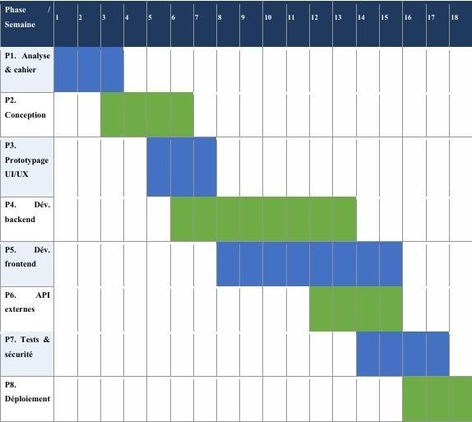

Figure 2.1

Analyse des écarts entre le planning prévisionnel et réel

Introduction

Bien qu’un planning prévisionnel ait été défini au démarrage du projet, certaines adap- tations ont été nécessaires au cours du développement réel. La réalisation effective du pro- jet s’est étalée sur une période d’environ deux mois et demi, soit environ 10 semaines, ce qui a conduit à des ajustements dans l’enchaînement et la durée des différentes activités.

Planning réel du projet

Le diagramme suivant présente le déroulement réel du projet ainsi que la répartition effective des tâches réalisées.
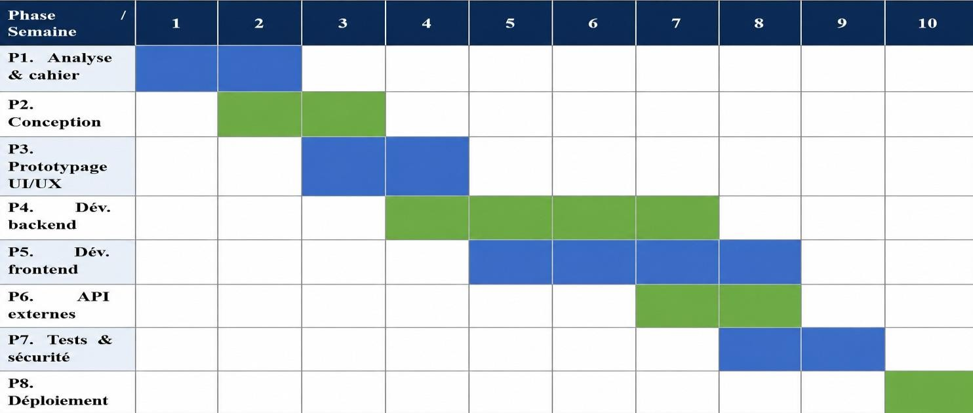
Figure 2.2 Diagramme de Gantt réel du projet

Analyse des écarts observés

L’analyse comparative entre le planning prévisionnel et le planning réel met en évi- dence plusieurs écarts liés à la dynamique du développement du projet.
      - Certaines tâches ont été réalisées plus rapidement que prévu grâce à l’utilisation de frameworks modernes facilitant le développement.
      - Plusieurs phases ont été exécutées simultanément, notamment le développement frontend et backend, permettant un gain de temps significatif.
      - L’intégration des APIs externes et les tests ont nécessité davantage d’ajustements
techniques, entraînant quelques retours correctifs.
      - Certaines étapes de conception ont été revues pendant le développement afin
d’améliorer l’ergonomie et l’expérience utilisateur.
      - Le projet a finalement été réalisé sur une durée plus courte que celle prévue initia- lement grâce à une meilleure priorisation des tâches et une organisation progressive

du travail.

Solutions proposées pour limiter les écarts

Afin de réduire les écarts entre la planification théorique et l’exécution réelle dans de
futurs projets similaires, plusieurs recommandations peuvent être proposées :
      - Mettre en place un suivi hebdomadaire de l’avancement du projet ;
      - Découper les tâches en sous-objectifs plus précis afin de faciliter le contrôle des délais ;
      - Prévoir une marge temporelle pour la correction des anomalies techniques ;
      - Prioriser les fonctionnalités critiques dès les premières phases du développement ;
      - Renforcer les échanges entre les différentes parties prenantes afin d’améliorer la coordination du projet.

Conclusion

Ce chapitre a permis de présenter le contexte du projet TravEasy, d’identifier la pro- blématique liée à la fragmentation des services touristiques et de définir les principaux objectifs de la plateforme. L’étude de l’existant a mis en évidence les limites des solutions actuelles et a justifié la nécessité d’une plateforme unifiée adaptée au contexte marocain. Par ailleurs, l’analyse des besoins fonctionnels et non fonctionnels a permis de préci-
ser les fonctionnalités attendues ainsi que les exigences techniques du système. Enfin, la planification du projet a contribué à organiser les différentes étapes du développement et à assurer un meilleur suivi de l’avancement du projet.
Ainsi, ce chapitre constitue une base essentielle avant la phase de conception détaillée et de réalisation de la plateforme TravEasy.

Chapitre 3
Conception du système

Introduction

Après avoir analysé le contexte du projet, identifié les besoins des utilisateurs et défini les contraintes techniques dans le chapitre précédent, il est nécessaire de passer à la phase de conception afin de transformer les besoins exprimés en une solution logicielle cohérente et réalisable.
La phase de conception constitue une étape essentielle dans le développement du système, puisqu’elle permet de structurer l’architecture de l’application, de définir les interactions entre les différents composants et de modéliser les fonctionnalités avant leur implémentation.
Ainsi, ce chapitre présente l’architecture générale de la plateforme, les choix techniques et les raisons ayant motivé l’utilisation des technologies retenues, ainsi que les différents diagrammes UML utilisés pour modéliser le fonctionnement global du système et les interactions entre les acteurs et la plateforme0.

Architecture logicielle

Architecture technique

Afin d’assurer une organisation claire et efficace des traitements, la plateforme Tra- vEasy adopte une architecture applicative basée sur une séparation entre l’interface uti - lisateur, la logique métier, la gestion des données et les services externes.
Cette architecture permet d’assurer une meilleure répartition des responsabilités entre les composants du système, tout en facilitant les opérations de maintenance, de sécurité et d’évolution de la plateforme.
Le système repose principalement sur :
- Une interface utilisateur développée en React permettant l’interaction avec les utilisateurs
- Un backend basé sur Node.js/Express chargé du traitement des requêtes et de la logique métier
- Une base de données assurant la persistance des informations

- Des services externes permettant notamment la gestion des paiements, des notifi- cations et des services de cartographie
L’architecture globale de la plateforme suit une approche client–serveur organisée en plusieurs couches logiques assurant une meilleure modularité et une séparation claire des responsabilités.

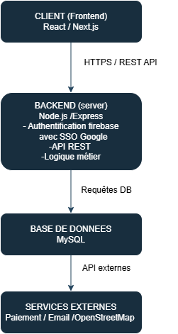
Figure 3.1 Architecture de la plateforme

La figure précédente illustre l’organisation générale du système ainsi que les interac- tions existantes entre les différents composants de la plateforme. L’utilisateur interagit avec l’interface frontend via un navigateur web, les requêtes étant ensuite traitées par le serveur backend avant d’être stockées ou récupérées depuis la base de données. Des services externes peuvent également intervenir afin d’enrichir les fonctionnalités proposées

Diagramme de classes

Dans le cadre du projet TravEasy, le diagramme de classes permet de structurer les principales composantes métier du système, notamment la gestion des utilisateurs, des réservations, des paiements, des lieux touristiques ainsi que des avis utilisateurs. Il offre une vision globale et cohérente de l’organisation interne de la plateforme ainsi que des relations entre ses différentes entités.
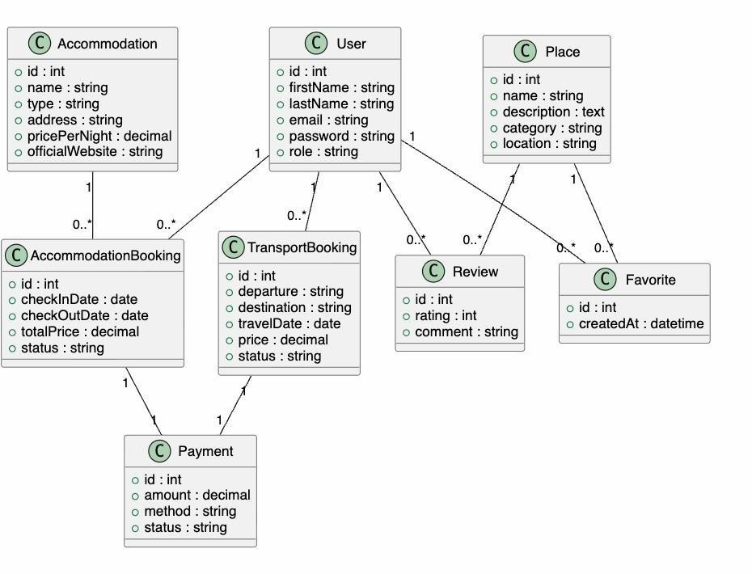
Figure 3.2 Diagramme de classe

Diagrammes de cas d’utilisation

Les diagrammes de cas d’utilisation permettent de représenter les interactions entre les acteurs du système et les fonctionnalités mises à leur disposition. Ils constituent un outil particulièrement utile pour comprendre le comportement attendu du système du point de vue utilisateur. Ils ont été élaborés afin de représenter les principales fonctionnalités offertes aux utilisateurs de la plateforme TravEasy.

Diagramme de cas d’utilisation global

Ce diagramme présente une vue générale des principales interactions entre les utilisa- teurs et le système.
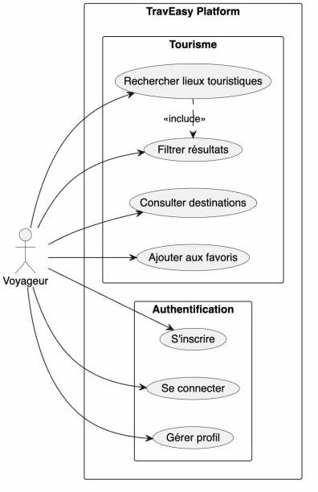
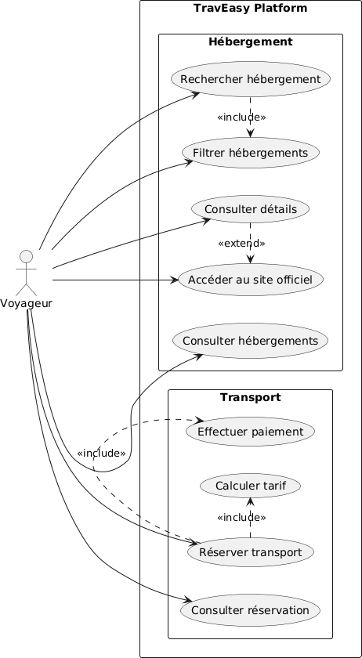
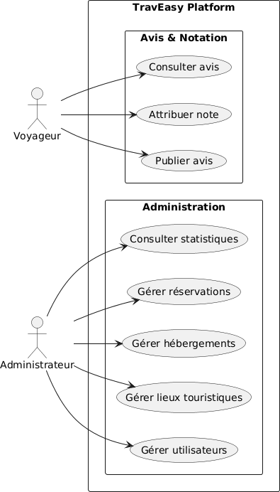
Figure 3.3 Diagramme de cas d’utilisation globale

Ce diagramme illustre les principales fonctionnalités disponibles au sein de la pla- teforme, notamment l’authentification, la gestion des réservations, la consultation des contenus touristiques et les opérations de gestion associées.

Diagramme de cas d’utilisation du voyageur

Ce diagramme met en évidence les interactions spécifiques du voyageur avec la plate- forme.

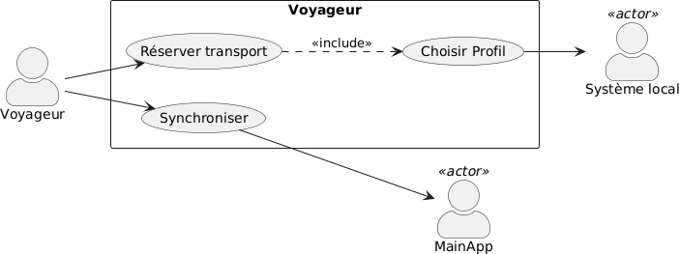
Figure 3.4 Diagramme de cas d’utilisation voyageur

Le voyageur constitue l’acteur principal du système. Celui-ci peut rechercher des lieux touristiques, réserver un moyen de transport, consulter les informations touristiques dis - ponibles ainsi qu’interagir avec les différents services proposés.

Diagramme d’activité

Le diagramme d’activité permet de représenter l’enchaînement logique des opérations
exécutées dans un processus fonctionnel donné.
Dans ce projet, un diagramme d’activité a été élaboré afin de modéliser le processus d’authentification.
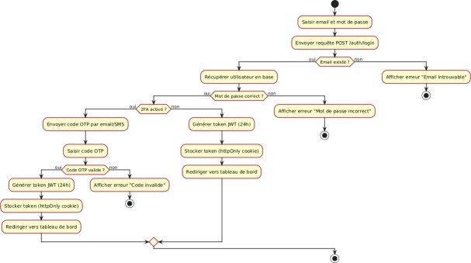
Figure 3.5 Diagramme d’activité -Authentification

Le diagramme précédent illustre les différentes étapes nécessaires au processus d’au- thentification, depuis la saisie des informations d’identification jusqu’à la validation des accès utilisateur, garantissant ainsi la sécurité du système.

Diagrammes de séquence

Les diagrammes de séquence permettent de représenter les interactions chronologiques entre les différents composants du système lors de l’exécution d’un scénario fonctionnel.
Ils mettent en évidence les échanges d’informations entre les acteurs, l’interface utili - sateur, le backend et la base de données.

Inscription et authentification

Ce scénario décrit le processus permettant à un utilisateur de créer un compte et de
s’authentifier afin d’accéder aux fonctionnalités sécurisées de la plateforme.
Scénario : Le voyageur s’inscrit sur la plateforme et se connecte pour accéder aux services réservés
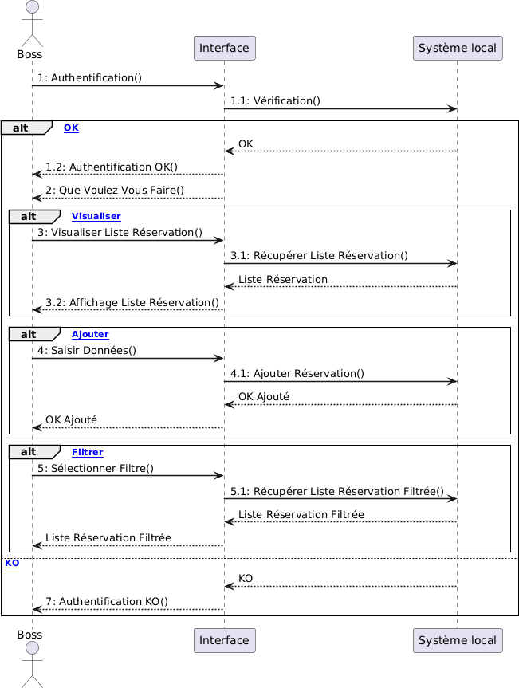
Figure 3.6 Diagramme de séquence -Gestion de réservation

Gestion des utilisateurs

Ce diagramme modélise les différentes interactions nécessaires à la réservation d’un transport depuis ou vers l’aéroport.
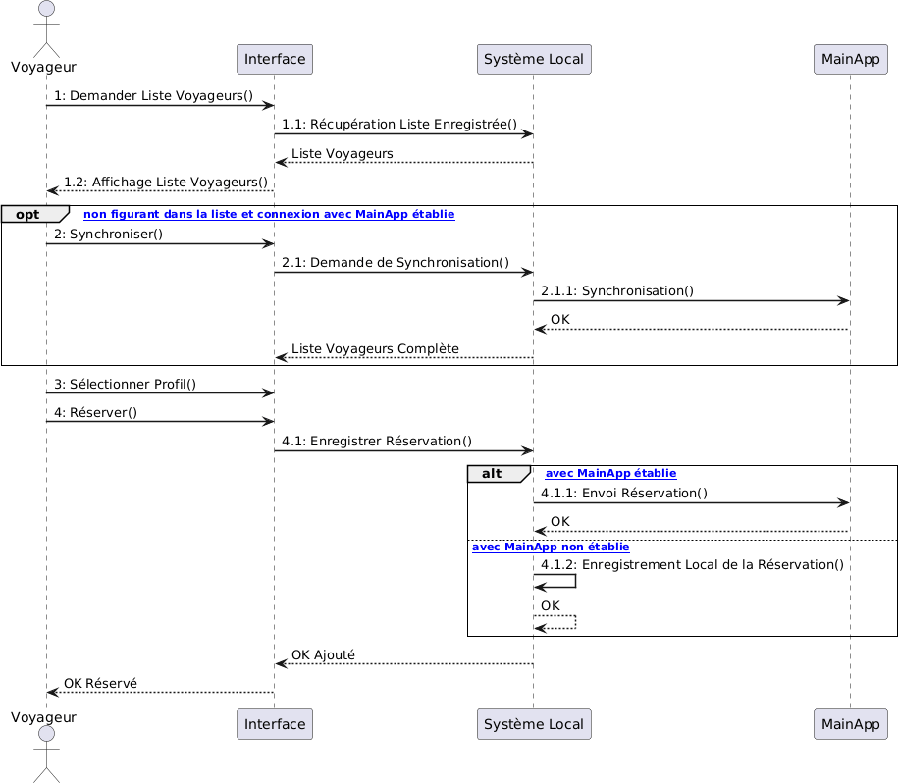
Figure 3.7 Diagramme de séquence-Gestion des utilisateurs

Recherche et filtrage de lieux touristiques

Ce scénario décrit le fonctionnement du système lors de la recherche d’un lieu touris - tique selon différents critères de filtrage.

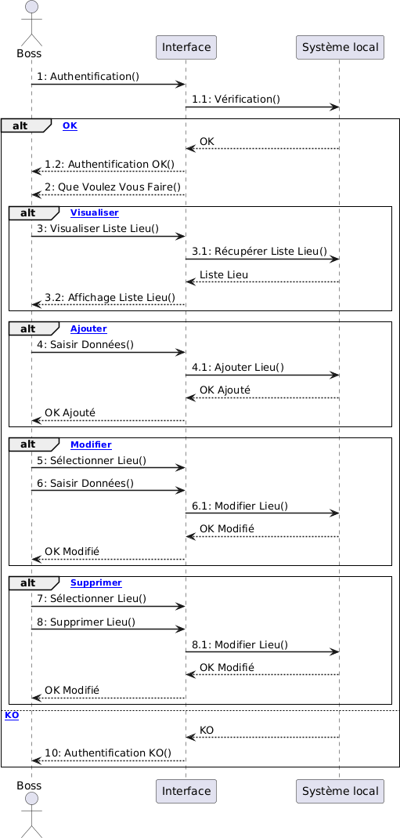
Figure 3.8 Diagramme de séquence-Recherche de lieux touristiques

Réservation de transport aéroport

Ce diagramme modélise les différentes interactions nécessaires à la réservation d’un transport depuis ou vers l’aéroport.


Figure 3.9 Diagramme de séquence-Réservation de transport

Conclusion

À travers ce chapitre, les principaux éléments de conception du système ont été présen- tés afin de fournir une vision structurée du fonctionnement de la plateforme TravEasy. La modélisation UML adoptée a permis de représenter les interactions entre les acteurs, les composants métier ainsi que les scénarios fonctionnels essentiels au bon fonctionnement du système.
Par ailleurs, l’architecture proposée garantit une organisation cohérente des compo- sants applicatifs tout en favorisant la maintenabilité, la modularité et l’évolutivité de la plateforme.
Ainsi, cette phase de conception constitue une base essentielle avant la réalisation
technique et l’implémentation des différentes fonctionnalités du système.

Chapitre 4

Réalisation et implémentation

Introduction

Dans ce chapitre, nous sommes dédiés à la réalisation de la plateforme. Cette étape consiste à mettre en œuvre les modèles de conception dans une application fonctionnelle qui satisfait aux objectifs du projet ainsi qu’aux exigences des utilisateurs. Nous détaille- rons l’environnement de développement ainsi que les modules clés créés.

Environnement de développement

Outils logiciels

Afin de mener à bien le développement de la plateforme TravEasy, plusieurs outils logi- ciels ont été utilisés tout au long du projet. Ces outils ont permis d’assurer la conception, le développement, les tests, la gestion des versions ainsi que la modélisation du système. Le tableau suivant présente les principaux outils utilisés et leur rôle dans le projet.
Table 4.1 Outils utilisés dans le projet

Outil | Utilisation
Visual Studio Code | Développement
Git / GitHub | Gestion des versions
Postman | Test des API
MySQL | Base de données
Draw.io / StarUML | Diagrammes UML

Choix de l’architecture monolithique

TravEasy est une plateforme monolithique constituée d’une grande application struc- turée en différents modules regroupant les différentes fonctions du système.

Cette décision a été prise pour diverses raisons techniques et organisationnelles.
Tout d’abord, les fonctions de ce système sont étroitement liées entre elles, notamment l’enregistrement des utilisateurs, la réservation, le paiement, les activités touristiques et le transport. Une architecture monolithique permet de les faire communiquer rapidement et de manière fluide sans nécessiter de mécanismes de communication complexes pour le fonctionnement interservices.
De plus, cette approche facilite le développement, les tests, le déploiement et la main- tenance de l’application, puisque l’ensemble du système est centralisé dans une seule structure logicielle. Cela permet également de réduire la complexité technique du projet et d’accélérer le cycle de développement.
L’architecture monolithique offre également de bonnes performances pour une plate- forme de taille moyenne comme TravEasy, car les échanges internes entre composants s’effectuent localement sans dépendre d’appels réseau supplémentaires.
Le recours à une architecture microservices n’a pas été retenu dans cette première version du projet en raison de la complexité supplémentaire qu’elle introduit, notamment : la gestion de plusieurs services indépendants ; la communication entre services via API ;
la gestion distribuée de la sécurité ; le déploiement de plusieurs serveurs ou conteneurs ; la supervision des services et la tolérance aux pannes.
Une architecture microservices est généralement plus adaptée aux systèmes de très grande taille nécessitant une forte scalabilité et des équipes de développement importantes. Toutefois, l’architecture actuelle reste modulaire afin de permettre une éventuelle mi-
gration future vers une architecture microservices si les besoins du système évoluent.

Choix des technologies utilisées

Le choix des technologies utilisées repose sur plusieurs critères, notamment la perfor- mance, la flexibilité, la maintenabilité, la rapidité de développement ainsi que la compa- tibilité avec les applications web modernes.

Frontend : React.js et Next.js

React.js a été choisi pour le développement du frontend grâce à son architecture basée sur des composants réutilisables, permettant de concevoir des interfaces dynamiques, in - teractives et faciles à maintenir. Cette technologie offre une grande flexibilité, de bonnes performances grâce au Virtual DOM et une importante communauté de développeurs. Comparé à Angular, dont l’architecture est plus complexe et plus lourde à mettre en œuvre, React répond mieux aux besoins du projet en offrant une plus grande simplicité de développement. Bien que Vue.js constitue également une alternative performante, React bénéficie d’un écosystème plus mature et d’une adoption plus large dans le développement d’applications web modernes.

Backend : Node.js et Express.js

Le backend repose sur Node.js associé au framework Express.js. Ce choix s’explique par le modèle asynchrone de Node.js, qui permet de gérer efficacement un grand nombre de requêtes simultanées tout en offrant d’excellentes performances. L’utilisation de JavaScript aussi bien côté client que côté serveur assure également une cohérence technologique au sein du projet. Quant à Express.js, il a été retenu pour sa légèreté, sa simplicité et sa capacité à faciliter le développement d’API REST. Des solutions telles que Spring Boot ou Django ont été envisagées, mais elles nécessitent une configuration plus importante et présentent une courbe d’apprentissage plus élevée pour les besoins de cette plateforme.

Base de données : MySQL 8

Pour la gestion des données, MySQL 8 a été retenu comme système de gestion de base de données relationnelle. Ce choix repose sur sa robustesse, sa fiabilité et sa compatibilité avec l’environnement Node.js. De plus, la nature des données manipulées dans le projet implique de nombreuses relations entre les utilisateurs, les réservations, les paiements et les activités touristiques, ce qui rend le modèle relationnel particulièrement adapté. Contrai - rement à certaines bases de données NoSQL, MySQL garantit une meilleure cohérence des données et une gestion efficace des relations complexes, tout en offrant d’excellentes performances et une administration simplifiée.

APIs externes : Google Maps, Stripe et PayPal

La plateforme intègre plusieurs APIs externes afin d’enrichir ses fonctionnalités. Google Maps API a été choisie pour sa précision, sa couverture géographique mondiale et ses fonc- tionnalités avancées de géolocalisation et de cartographie. Pour les paiements en ligne, Stripe et PayPal ont été retenus en raison de leur fiabilité, de leur niveau élevé de sécu- rité et de leur large adoption dans le commerce électronique. Le recours à ces solutions permet de bénéficier de services éprouvés et régulièrement mis à jour, évitant ainsi le dé- veloppement de fonctionnalités complexes tout en garantissant une meilleure expérience utilisateur.

Implémentation de la base de données

La base de données de la plateforme a été implémentée à l’aide de MySQL 8 conformé- ment au modèle de données défini lors de la phase de conception. Elle assure le stockage et la gestion des informations relatives aux utilisateurs, aux lieux touristiques, aux hé- bergements , aux réservations de transport ainsi qu’aux transactions de paiement. Les principales tables de la base de données sont présentées ci-dessous.

— Table User
Cette table stocke les informations relatives aux utilisateurs de la plateforme, notam- ment leurs identifiants de connexion et leur rôle au sein du système.
Table 4.2 Table Utilisateur

Champ | Type
id | INT
email | VARCHAR
password | VARCHAR
role | VARCHAR

— Table Place
La table Place contient les informations concernant les lieux touristiques référencés sur la plateforme.

Table 4.3 Table Point d’intérêt

Champ | Type
id | INT
name | VARCHAR
category | VARCHAR
description | TEXT
latitude | FLOAT
longitude | FLOAT

— Table TransportBooking
Cette table permet d’enregistrer les réservations de transport effectuées par les utili - sateurs ainsi que les informations nécessaires au calcul du tarif.
Table 4.4 Table Estimation de trajet

Champ | Type
pickup | VARCHAR
dropoff | VARCHAR
distanceKm | FLOAT
calculatedPrice | FLOAT

— Table Payment
La table Payment assure le suivi des transactions financières réalisées sur la plate- forme.
Table 4.5 Table Paiement

Champ | Type
amount | FLOAT
method | VARCHAR
status | VARCHAR

— Table Accommodation
La table Accommodation stocke les informations relatives aux différents héberge- ments proposés sur la plateforme, tels que les hôtels, les riads, les auberges et les maisons

d’hôtes. Elle permet d’effectuer les recherches et les filtrages selon plusieurs critères, no-
tamment la ville, le type d’établissement, le nombre d’étoiles et la gamme de prix.
Table 4.6 Table Hébergement

Champ | Type
id | INT
name | VARCHAR
type | VARCHAR
city | VARCHAR
stars | INT
priceRange | VARCHAR
description | TEXT
websiteUrl | VARCHAR

Réalisation des modules fonctionnels

    - Page d’accueil de la plateforme

La page d’accueil constitue le point d’entrée principal de la plateforme TravEasy.
Elle a été conçue pour offrir aux utilisateurs un accès rapide et intuitif aux différentes fonctionnalités disponibles. Cette interface met en avant les principaux services proposés,
notamment la consultation des destinations touristiques, la recherche d’hébergements, la réservation de transport ainsi que l’accès aux avis des utilisateurs. La figure suivante présente l’interface d’accueil développée dans le cadre du projet.


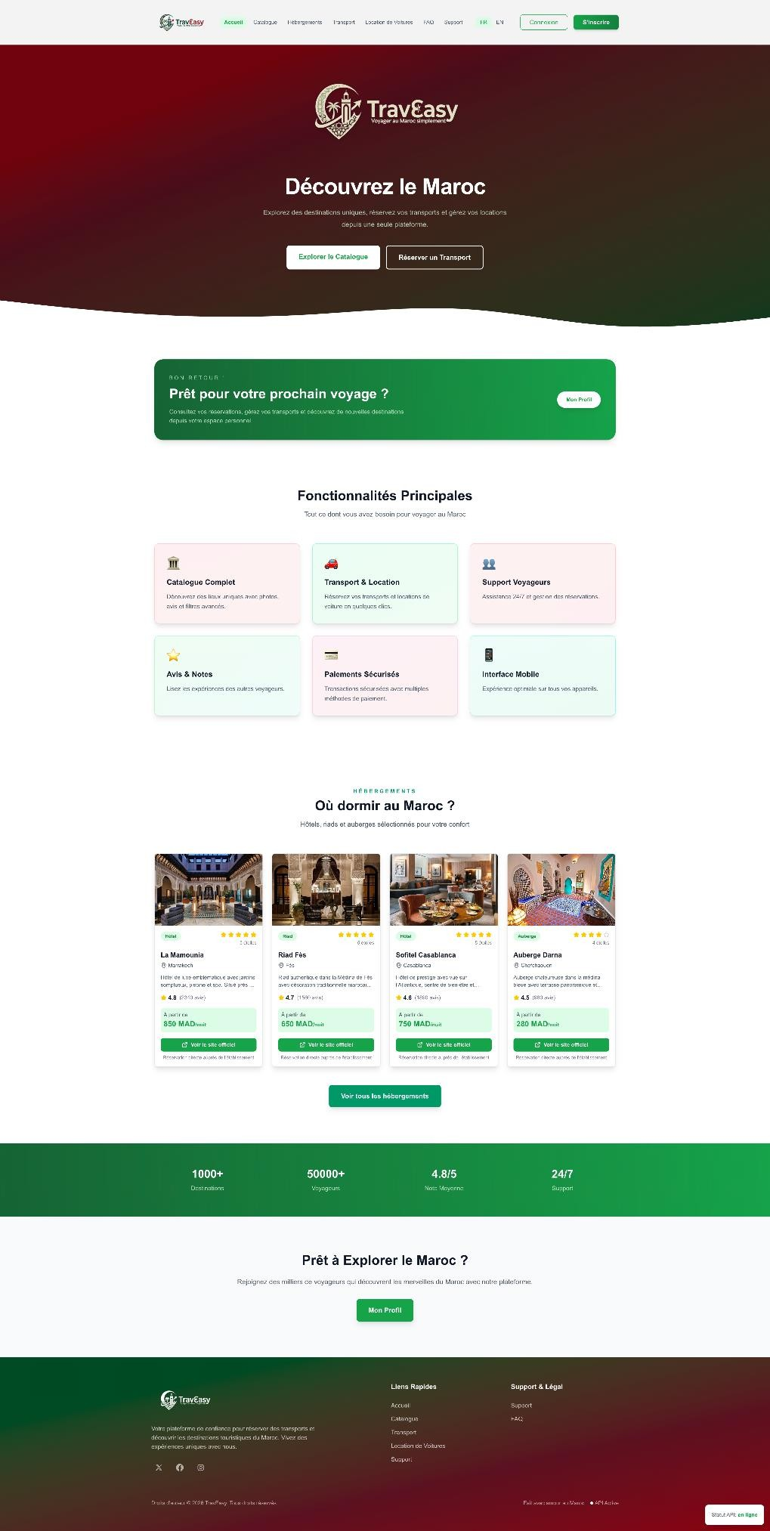

Figure 4.1 Page d´acceuil avant la connexion.

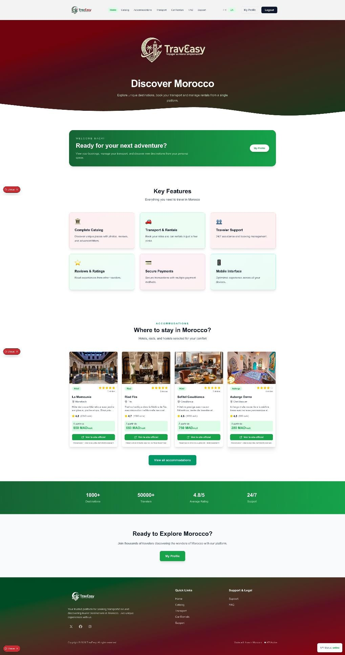

Figure 4.2 Page d´acceuil aprèla connexion.

    - Module d’authentification

Le module d’authentification constitue la première couche de sécurité de la plateforme. Il permet aux utilisateurs de créer un compte à travers la fonctionnalité d’inscription et d’accéder à leurs espaces personnels via la connexion. Afin de garantir la sécurité des échanges et la protection des données, l’authentification repose sur l’utilisation de JSON Web Tokens (JWT), qui assurent une gestion sécurisée des sessions utilisateur. Ce module intègre également un mécanisme de gestion des rôles, permettant de définir différents niveaux d’accès et d’autorisation selon le profil de l’utilisateur (administrateur, utilisateur standard, etc.). Cette approche garantit un contrôle efficace des ressources et des fonctionnalités accessibles au sein de la plateforme.
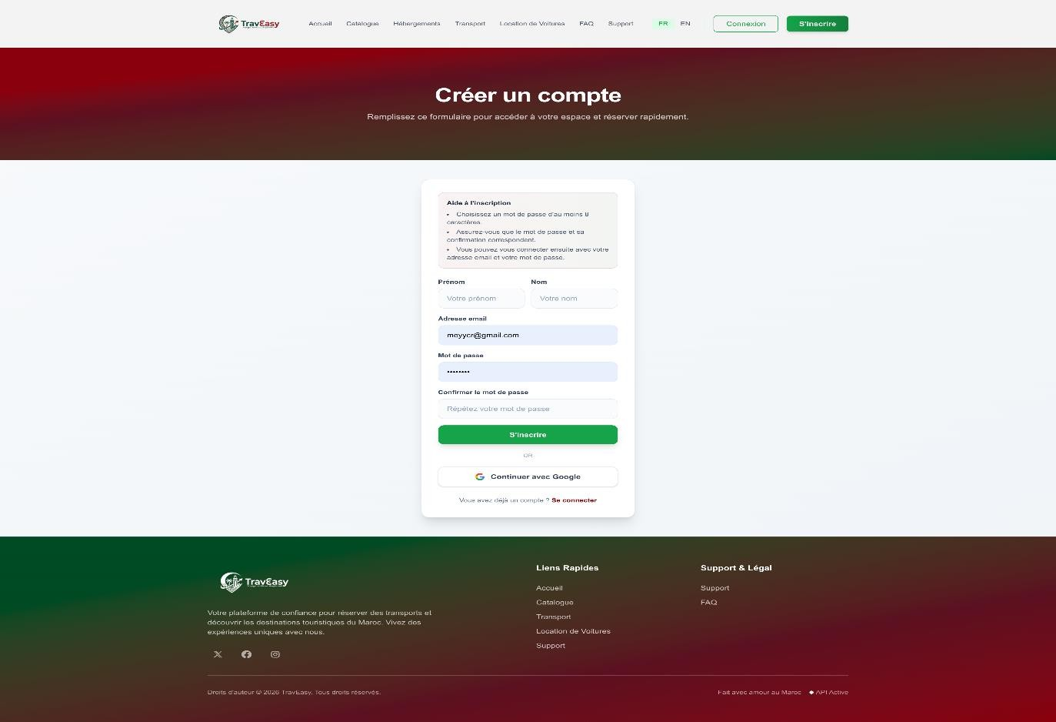

Figure 4.3 Formulaire d´inscription.

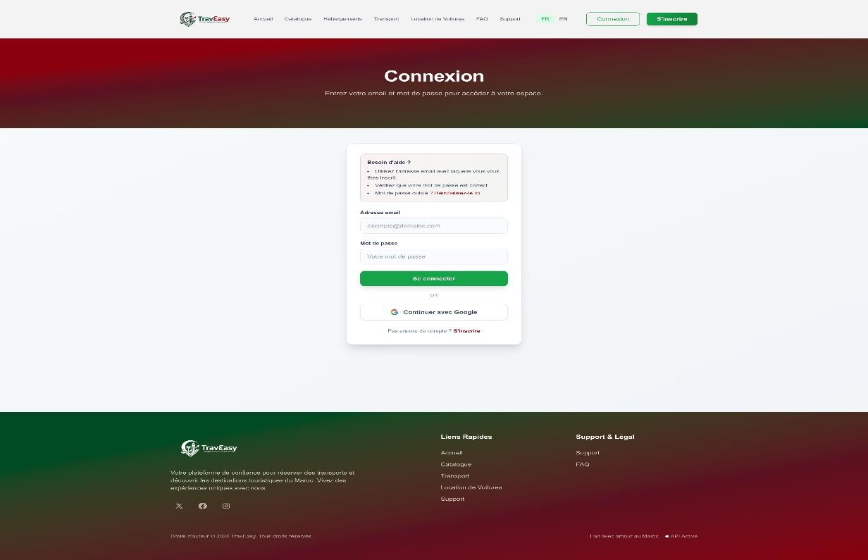

Figure 4.4 Formulaire de connexion.

    - Module de recherche touristique

Le module de recherche et de recommandation a été conçu pour faciliter l’accès aux informations touristiques et améliorer l’expérience de navigation des utilisateurs. Il in- tègre une fonctionnalité de recherche multicritère permettant de trouver rapidement des destinations, activités ou hébergements selon différents paramètres. Afin d’affiner les résultats obtenus, le système propose plusieurs options de filtrage adaptées aux besoins des utilisateurs. Les résultats peuvent également être triés par note afin de mettre en avant les offres les mieux évaluées, ou triés par prix pour faciliter la comparaison des différentes options disponibles. Enfin, une fonctionnalité de gestion des favoris permet aux utilisateurs de sauvegarder les destinations ou services qui les intéressent et de les consulter ultérieurement. Cette approche contribue à rendre la plateforme plus intuitive, personnalisée et efficace.


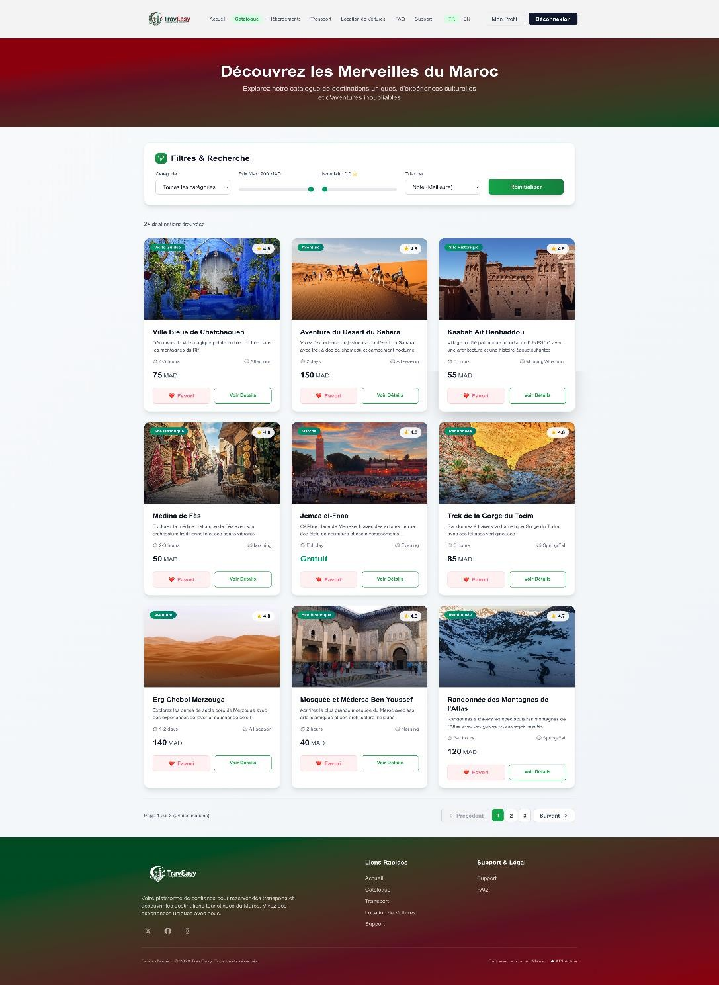

Figure 4.5 Page du catalogue.


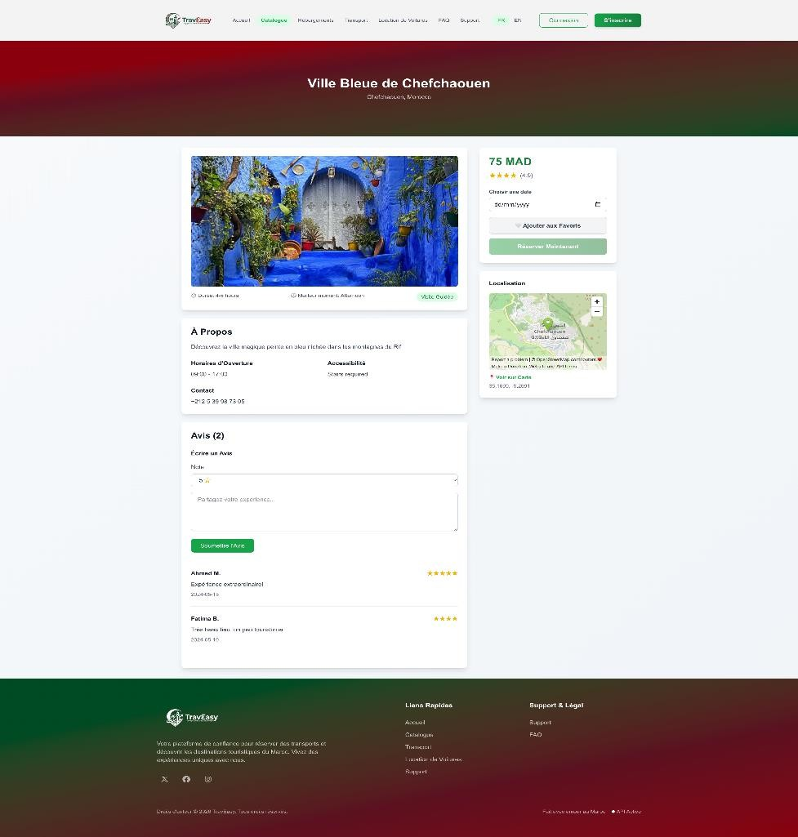

Figure 4.6 Exemple d´activité à réserver.

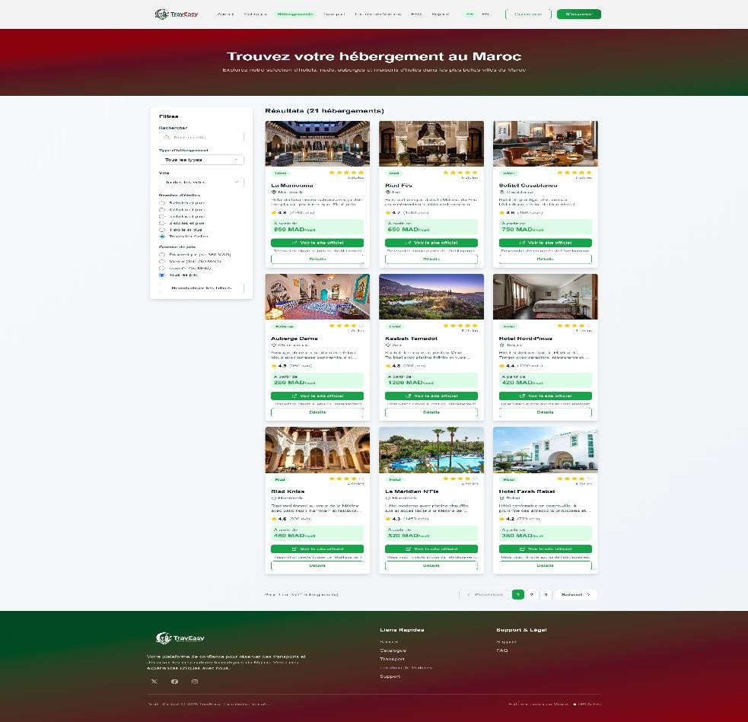

Figure 4.7 Page d´hébergement .

    - Module de réservation de transport

Le module de réservation de transport permet aux utilisateurs de réserver facilement un moyen de transport pour leurs déplacements. Lors du processus de réservation, l’utilisateur sélectionne d’abord son point de départ ainsi que sa destination. À partir de ces informations, le système effectue un calcul automatique du tarif en tenant compte de plusieurs paramètres liés au trajet. Une fois le montant calculé et les informations vérifiées, l’utilisateur peut procéder à la confirmation de la réservation. Le calcul du prix est basé sur une formule tarifaire permettant d’adapter le coût du trajet aux différentes conditions de transport. Cette formule est définie comme suit :

Prix = TarifBase+(Distance×Coefficient)+MajorationNuit+MajorationWeekend+MajorationSaison
(4.1)
où :
- TarifBase représente le coût fixe appliqué à chaque réservation ;
- Distance correspond à la distance parcourue entre le point de départ et la desti- nation ;
- Coefficient désigne le coût appliqué par kilomètre parcouru ;
- MajorationNuit est un supplément appliqué aux trajets effectués pendant les horaires nocturnes ;
- MajorationWeekend correspond à un ajustement tarifaire appliqué durant les week-ends ;
- MajorationSaison représente une majoration liée aux périodes de forte affluence touristique.
Cette méthode de calcul permet d’obtenir une tarification dynamique, équitable et adaptée aux différentes conditions d’exploitation du service de transport. Pour l’utilisateur, le montant est affiché de manière transparente avant la validation définitive de la réservation.

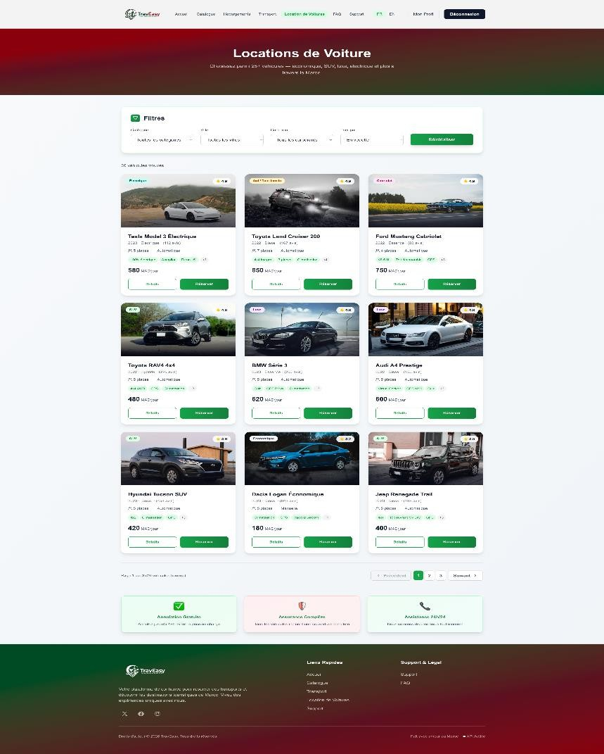

Figure 4.8 Page de location .


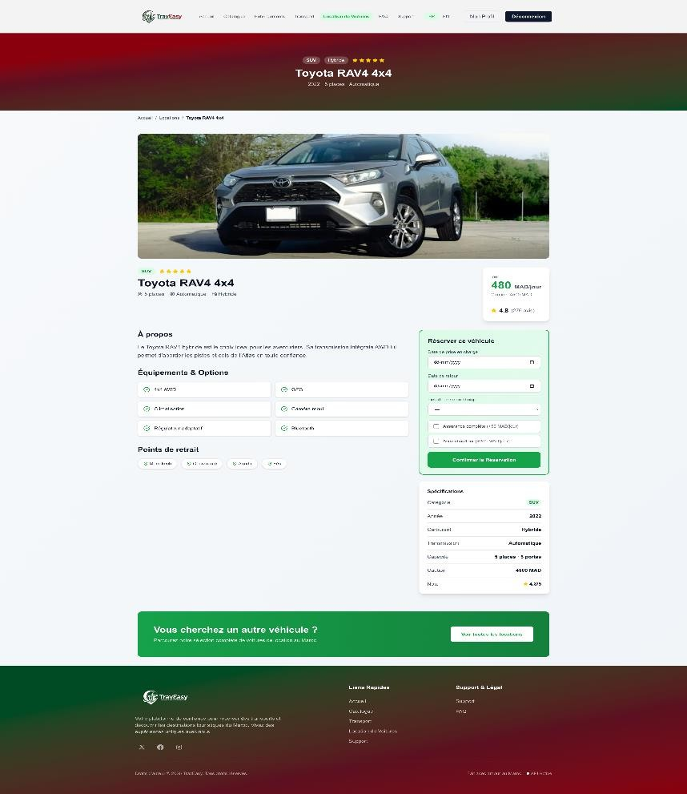
Figure 4.9 Exemple de location..

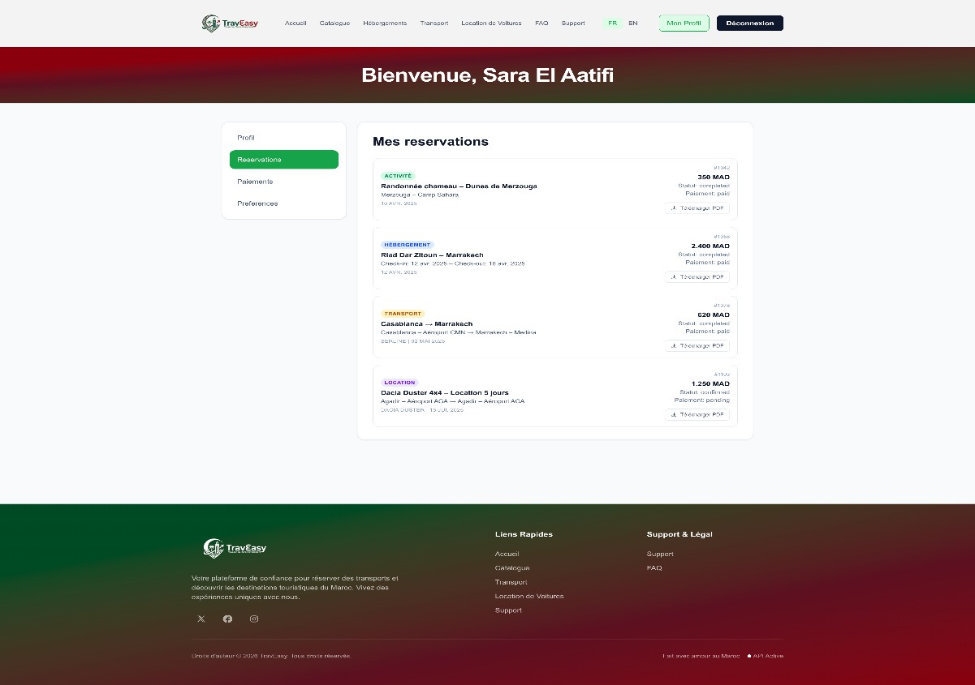

Figure 4.10 Page de consultation des réservations.

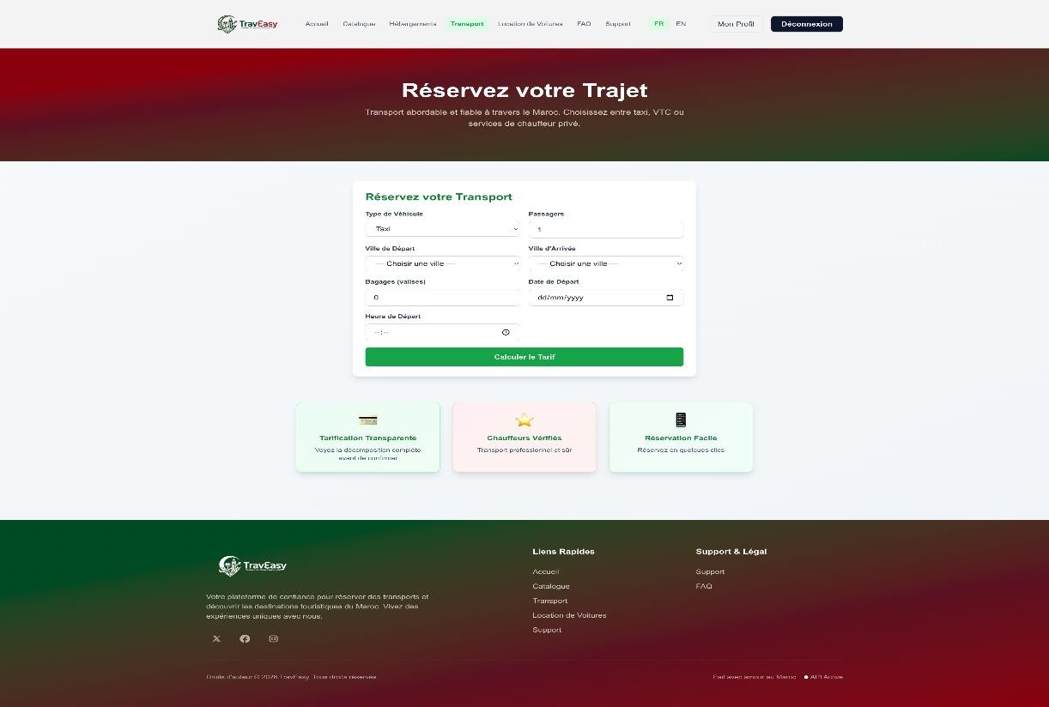

Figure 4.11 Page de transport.

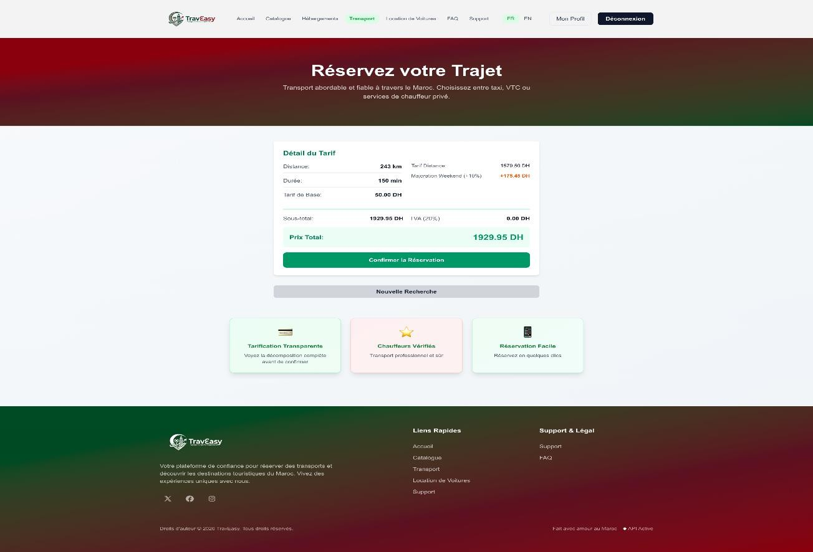

Figure 4.12 Exemple de reservation.

    - Module de paiement

Le module de paiement a été développé afin de permettre aux utilisateurs d’effectuer leurs transactions en ligne de manière simple et sécurisée. Il intègre des mécanismes de paiement sécurisé reposant sur l’utilisation de passerelles de paiement fiables telles que Stripe ou PayPal, garantissant la protection des données financières des utilisateurs. Une fois le paiement effectué, le système procède à la validation de la transaction afin de vérifier son succès avant de confirmer définitivement la réservation concernée. Le module assure également la génération automatique d’une facture au format PDF, permettant à l’utilisateur de conserver une preuve de paiement et de consulter les détails de sa transaction à tout moment. Cette fonctionnalité contribue à renforcer la transparence, la fiabilité et la traçabilité des opérations financières réalisées sur la plateforme.


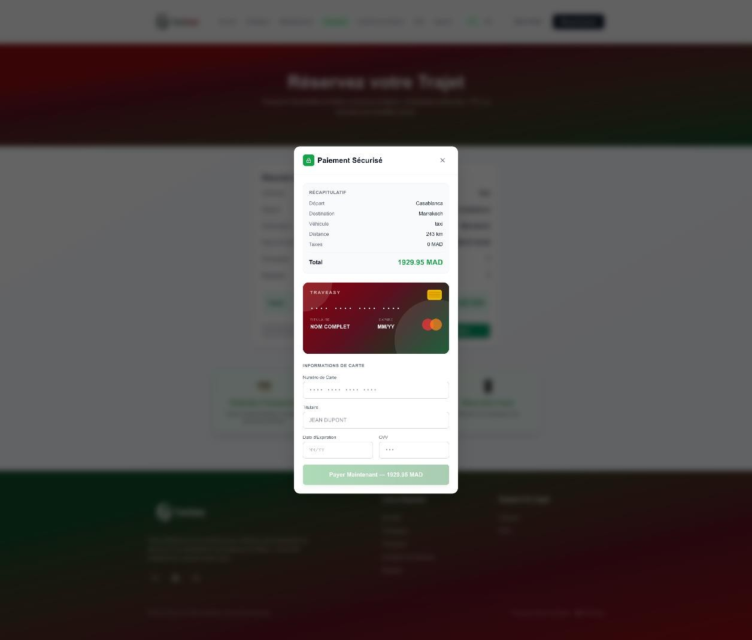

Figure 4.13 Page de paiement.

    - Module d’avis et de notation

Le module d’avis et de notation permet aux utilisateurs de partager leurs expériences et d’évaluer les différents services proposés sur la plateforme. Après avoir utilisé un service ou effectué une réservation, l’utilisateur peut ajouter un avis afin d’exprimer son niveau de satisfaction et fournir des retours utiles aux autres utilisateurs. Le système offre éga lement la possibilité d’attribuer une note à chaque service, permettant ainsi d’évaluer sa qualité de manière quantitative. Afin de fournir une appréciation globale et objective, la plateforme effectue automatiquement le calcul de la note moyenne à partir de l’en- semble des évaluations reçues. Ce module favorise la transparence, renforce la confiance des utilisateurs et contribue à améliorer la qualité des services proposés.




    - Module d’hébergement

Le module d’hébergement a été développé afin de permettre aux utilisateurs de re- chercher et de consulter différents types d’établissements touristiques disponibles sur la plateforme, notamment les hôtels, les riads, les auberges et les maisons d’hôtes. Ce mo- dule vise à faciliter l’accès aux informations relatives aux hébergements et à aider les utilisateurs dans le choix d’un établissement adapté à leurs besoins et à leur budget.
Parmi les principales fonctionnalités proposées figurent la consultation des héberge- ments disponibles, la recherche par nom ou par ville, ainsi que plusieurs options de filtrage permettant d’affiner les résultats selon différents critères tels que le type d’hébergement, la ville, le nombre d’étoiles ou encore la gamme de prix. Afin d’améliorer l’expérience utilisateur et de faciliter la navigation, les résultats sont organisés à l’aide d’un système de pagination. Le module offre également la possibilité de consulter les détails complets d’un établissement, incluant ses caractéristiques principales et les informations utiles à la réservation. Enfin, une fonctionnalité de redirection vers le site officiel de réservation per- met à l’utilisateur d’accéder directement à la plateforme de réservation de l’établissement sélectionné. Cette approche contribue à rendre la recherche d’hébergement plus simple, rapide et efficace.


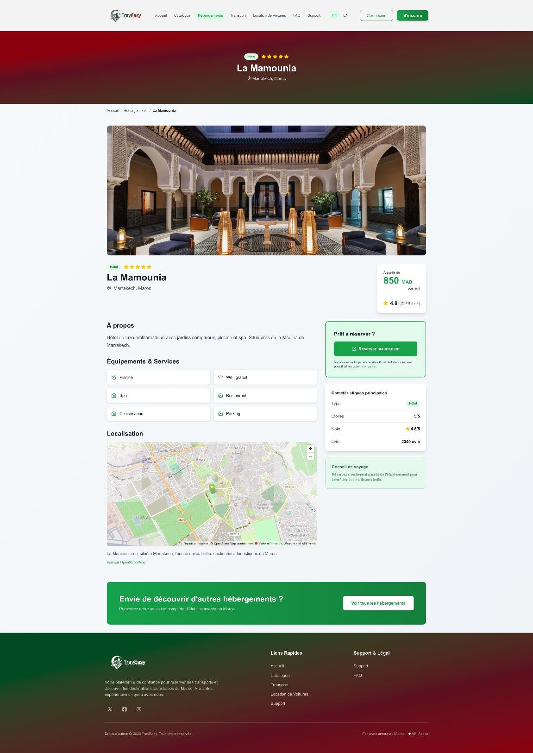

Figure 4.14 Exemple de ddatils d´hébergement .

    - Espace Administrateur

L’espace administrateur constitue le module de gestion et de supervision de la plate- forme. Il permet aux administrateurs de contrôler l’ensemble des données et des services afin d’assurer le bon fonctionnement du système. Ce module intègre des fonctionnalités de gestion des utilisateurs, permettant de consulter, modifier ou supprimer les

comptes selon les besoins. Il offre également des outils de gestion des lieux touristiques, facili- tant l’ajout, la mise à jour et la suppression des informations relatives aux destinations et activités proposées. En outre, l’administrateur peut assurer le suivi des opérations grâce à la gestion des réservations, qui permet de consulter et de contrôler les différentes de- mandes effectuées par les utilisateurs. Enfin, un tableau de bord dédié à la consultation des statistiques fournit une vue d’ensemble sur l’activité de la plateforme, notamment le nombre d’utilisateurs, de réservations et d’avis, contribuant ainsi à une meilleure prise de décision et à l’amélioration continue des services proposés.

    - Module FAQ et support

Afin d’améliorer l’expérience utilisateur et de faciliter la résolution des problèmes rencontrés lors de l’utilisation de la plateforme, un module de FAQ et de support a été intégré à TravEasy. Ce module offre aux utilisateurs un accès rapide aux réponses des questions les plus fréquentes à travers une foire aux questions organisée par catégories. Il permet également de contacter l’équipe d’assistance via un système de tickets de support.
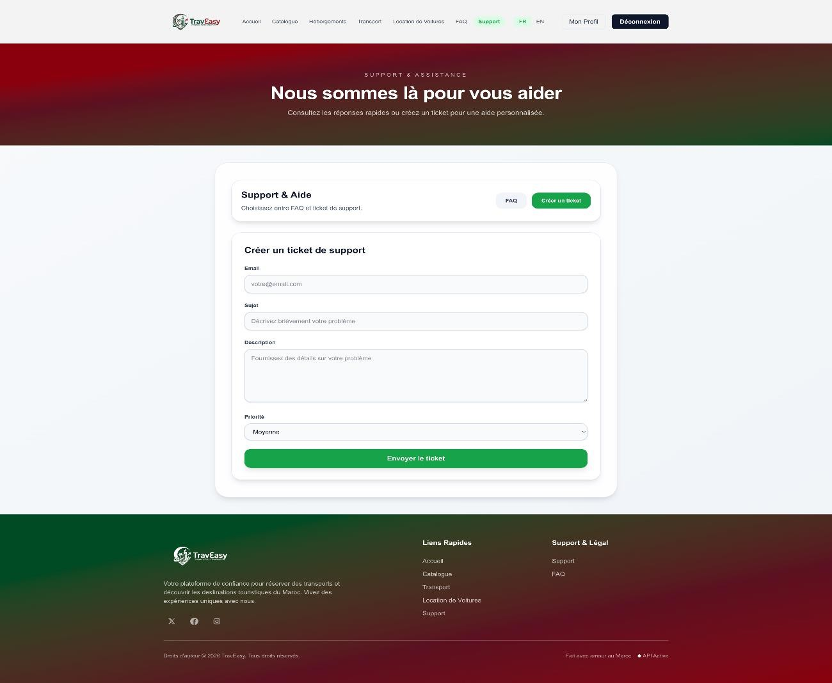

Figure 4.15 Page de support.

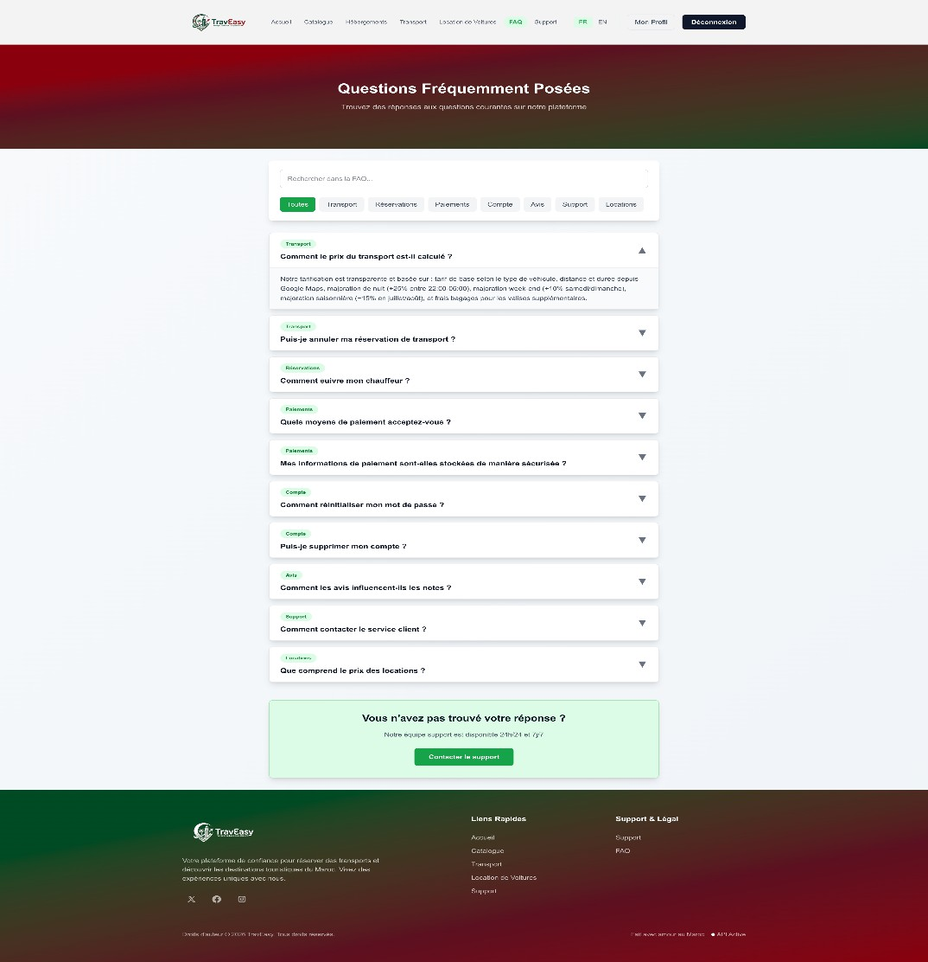*

Figure 4.16 Page des faq.

POST | /api/transport/book | Création d’une réservation de transport

— Paiement
Le module de paiement expose des services permettant d’effectuer des transactions sécu- risées et de consulter l’historique des paiements.
Table 4.9 API de Paiement

Méthode | Endpoint | Description
POST | /api/payment | Traitement d’un paiement
GET | /api/payment/history | Consultation de l’historique des paie-  ments

— Lieux touristiques
Ces endpoints permettent d’accéder aux informations relatives aux destinations et lieux
touristiques disponibles sur la plateforme.
Table 4.10 API des Lieux Touristiques

Méthode | Endpoint | Description
GET | /api/places | Récupération de la liste des lieux touristiques
GET | /api/places/{id} | Consultation des détails d’un lieu touristique  spécifique

CONCLUSION L’implémentation de ces API REST assure une séparation claire entre les couches de présentation et de traitement des données, favorisant ainsi la modu- larité, la maintenabilité et l’évolutivité de la plateforme.

  - Sécurité de l’application

La sécurité constitue un aspect essentiel de la plateforme, notamment en raison de la gestion des données personnelles des utilisateurs, des réservations et des transactions financières. Afin de garantir la confidentialité, l’intégrité et la disponibilité des données, plusieurs mécanismes de sécurité ont été mis en œuvre.

Authentification par JWT
L’authentification des utilisateurs repose sur l’utilisation des JSON Web Tokens (JWT). Après une connexion réussie, un jeton sécurisé est généré et transmis au client. Ce méca- nisme permet de vérifier l’identité de l’utilisateur lors de chaque requête tout en limitant les risques d’accès non autorisés aux ressources protégées.

Hashage des mots de passe
Les mots de passe des utilisateurs ne sont jamais stockés en clair dans la base de données. Ils sont chiffrés à l’aide de la bibliothèque bcrypt, qui applique une fonction de hachage robuste avant leur enregistrement. Cette approche renforce la protection des comptes utilisateurs en cas de compromission de la base de données.

Validation des entrées
Toutes les données saisies par les utilisateurs font l’objet d’une validation côté client et côté serveur. Cette étape permet de vérifier la conformité des informations reçues et de prévenir les erreurs de saisie ainsi que certaines attaques exploitant des données malveillantes.

Protection contre les injections SQL
Afin de sécuriser les échanges avec la base de données, l’application utilise des requêtes pa- ramétrées et des mécanismes de validation des données. Cette approche permet de limiter les risques d’injection SQL, l’une des attaques les plus courantes visant les applications web.

Utilisation du protocole HTTPS
Les communications entre les utilisateurs et le serveur sont protégées par le protocole HTTPS, qui assure le chiffrement des données échangées sur le réseau. Cette mesure garantit la confidentialité des informations sensibles et réduit les risques d’interception ou de modification des données lors de leur transmission.

Sécurisation des paiements
Les opérations de paiement sont réalisées à travers des plateformes spécialisées telles que

Stripe et PayPal, reconnues pour leur haut niveau de sécurité. Ces services appliquent des mécanismes avancés de protection des transactions et assurent la conformité aux normes internationales de sécurité relatives aux paiements électroniques. Ainsi, les infor- mations bancaires des utilisateurs ne sont jamais directement stockées ou traitées par la plateforme.
L’ensemble de ces mécanismes contribue à renforcer la sécurité globale de l’application, à protéger les données des utilisateurs et à garantir la fiabilité des services proposés par la plateforme.

  - Conclusion

Ce chapitre a été consacré à la réalisation de la plateforme web touristique unifiée TravEasy. Nous y avons présenté l’environnement de développement adopté ainsi que les différentes technologies utilisées pour la conception et l’implémentation du système. Les principaux modules fonctionnels, notamment l’authentification, la recherche et la recom - mandation, la réservation de transport, le paiement, la gestion des avis ainsi que l’espace administrateur, ont également été détaillés. Enfin, l’implémentation des API REST et les mécanismes de sécurité mis en place ont permis de garantir la fiabilité, la performance et la protection des données au sein de la plateforme. L’ensemble de ces réalisations a abouti à une solution répondant aux objectifs fixés pour le projet et offrant une expérience uti - lisateur fluide et sécurisée. Le chapitre suivant sera consacré aux tests, à la validation et à l’évaluation de la plateforme développée.

Chapitre 5

Tests et validation

Introduction

À l’issue de la phase de réalisation, il est essentiel de procéder à une série de tests afin de vérifier la conformité et le bon fonctionnement de la plateforme web touristique unifiée TravEasy. Cette étape permet de s’assurer que les fonctionnalités implémentées répondent aux objectifs du projet et offrent un niveau satisfaisant de qualité, de perfor- mance et de sécurité. Elle vise également à identifier d’éventuelles anomalies et à valider la fiabilité du système dans différents scénarios d’utilisation.
Les tests effectués portent sur les principaux modules de la plateforme, notamment l’authentification des utilisateurs, la recherche et la consultation des lieux touristiques, la réservation de transport, le système de paiement ainsi que le module d’avis et de notation. Les résultats obtenus permettent d’évaluer le comportement de l’application et de confirmer son aptitude à répondre aux besoins des utilisateurs dans des conditions réelles d’exploitation.

Stratégie de test

Afin de garantir la qualité et la fiabilité de la plateforme TravEasy, une stratégie de test a été mise en place tout au long du processus de validation. Cette démarche a permis de vérifier le bon fonctionnement des différentes fonctionnalités, d’assurer la cohérence des interactions entre les modules et d’évaluer la robustesse du système face à différents scénarios d’utilisation.
Les tests réalisés se répartissent en plusieurs catégories :

Tests fonctionnels
Les tests fonctionnels ont pour objectif de vérifier que chaque fonctionnalité de la plate - forme répond correctement aux exigences prévues. Ils portent notamment sur l’authenti - fication des utilisateurs, la recherche de lieux touristiques, la réservation de transport, le paiement en ligne ainsi que la gestion des avis et des notations.

Tests d’intégration
Les tests d’intégration visent à valider la communication et l’échange de données entre les différents modules de l’application. Ils permettent de s’assurer que les composants du

système fonctionnent de manière cohérente lorsqu’ils sont utilisés conjointement.

Tests de sécurité
Les tests de sécurité ont été réalisés afin d’évaluer la protection des données et des accès utilisateurs. Ils concernent notamment l’authentification par JWT, le chiffrement des mots de passe, la validation des entrées utilisateur et la protection contre les attaques courantes telles que les injections SQL.

Tests de performance
Les tests de performance permettent de mesurer la rapidité de traitement des requêtes ainsi que la réactivité globale de la plateforme. Ils ont pour objectif de vérifier que l’ap- plication offre une expérience utilisateur fluide même en présence de plusieurs utilisateurs ou de volumes importants de données.
L’ensemble de ces tests contribue à assurer la stabilité, la sécurité et la qualité globale
de la plateforme avant sa mise en production.

Tests fonctionnels

Test du module d’inscription

Objectif
L’objectif de ce test est de vérifier qu’un nouvel utilisateur peut créer un compte sur la plateforme et que les mécanismes de validation des données fonctionnent correctement.

Cas de test
Table 5.1 Tests Fonctionnels - Inscription

ID | Action | Résultat attendu | Résultat obtenu
TF01 | Saisir des informa-  tions valides | Compte créé avec suc-  cès | Conforme
TF02 | Saisir une adresse e-  mail déjà utilisée | Affichage d’un mes-  sage d’erreur | Conforme
TF03 | Laisser le champ mot  de passe vide | Refus de la création  du compte | Conforme

Analyse des résultats
Les tests réalisés sur le module d’inscription ont confirmé le bon fonctionnement du processus de création de compte. La plateforme accepte les informations valides et em - pêche l’enregistrement de données incorrectes ou incomplètes grâce aux mécanismes de validation mis en place. Les résultats obtenus sont conformes aux comportements atten- dus, ce qui permet de valider la fiabilité de cette fonctionnalité.

Test du module de connexion

Objectif
L’objectif de ce test est de vérifier le bon fonctionnement du processus d’authenti- fication des utilisateurs et de s’assurer que seuls les utilisateurs disposant d’identifiants valides peuvent accéder à la plateforme.

Cas de test
Table 5.2 Tests Fonctionnels - Connexion

ID | Action | Résultat attendu | Résultat obtenu
TF04 | Saisir une adresse e-  mail et un mot de passe corrects | Connexion réussie | Conforme
TF05 | Saisir un mot de passe  incorrect | Affichage d’un message  d’erreur | Conforme
TF06 | Tenter une connexion  avec un utilisateur in- existant | Accès refusé | Conforme

Analyse des résultats
Les tests effectués sur le module de connexion ont permis de valider le mécanisme d’authentification mis en place. La plateforme autorise l’accès aux utilisateurs disposant d’identifiants valides et bloque les tentatives de connexion non autorisées. Les messages d’erreur sont correctement affichés lorsque les informations saisies sont incorrectes ou lors- qu’un compte n’existe pas. Les résultats obtenus sont conformes aux attentes, confirmant

ainsi la fiabilité et la sécurité du processus d’authentification.

Test du module de connexion

Objectif
L’objectif de ce test est de vérifier le bon fonctionnement du mécanisme d’authenti- fication et de s’assurer que seuls les utilisateurs disposant d’identifiants valides peuvent accéder à la plateforme.

Cas de test
Table 5.3 Tests Fonctionnels - Recherche de lieux touristiques

ID | Action | Résultat attendu | Résultat obtenu
TF07 | Recherche par catégo-  rie | Liste des lieux filtrée selon  la catégorie choisie | Conforme
TF08 | Recherche par note | Résultats triés selon les  notes attribuées | Conforme
TF09 | Recherche par prix | Résultats cohérents selon le  critère de prix | Conforme

Analyse des résultats
Les résultats obtenus montrent que le module de connexion fonctionne conformé- ment aux attentes. Les utilisateurs disposant d’identifiants valides peuvent accéder à leur compte, tandis que les tentatives de connexion avec des informations incorrectes ou in- existantes sont correctement bloquées. Ces tests confirment ainsi la fiabilité du système d’authentification et la bonne gestion des accès à la plateforme.

Test du module de recherche touristique

Objectif
L’objectif de ce test est de valider le bon fonctionnement du moteur de recherche
multicritère de la plateforme et de vérifier que les résultats affichés correspondent aux

critères sélectionnés par l’utilisateur.

Cas de test
Table 5.4 Tests Fonctionnels - Recherche de lieux touristiques

ID | Action | Résultat attendu | Résultat obtenu
TF07 | Recherche par catégo-  rie | Liste des lieux filtrée selon la ca-  tégorie choisie | Conforme
TF08 | Recherche par note | Résultats triés selon les notes at-  tribuées | Conforme
TF09 | Recherche par prix | Résultats cohérents selon le cri-  tère de prix | Conforme

Analyse des résultats
Les tests réalisés ont confirmé le bon fonctionnement du module de recherche tou- ristique. Les recherches effectuées retournent correctement les lieux correspondant aux critères sélectionnés et les options de tri permettent d’afficher des résultats pertinents et cohérents. Les résultats obtenus sont conformes aux attentes, ce qui valide l’efficacité du moteur de recherche et améliore l’expérience de navigation des utilisateurs au sein de la plateforme.

Test du module de réservation de transport

Objectif
L’objectif de ce test est de vérifier le bon fonctionnement du processus de réservation de transport, notamment le calcul automatique du tarif, l’enregistrement de la réservation et la génération de la facture associée.

Cas de test

Table 5.5 Tests Fonctionnels - Réservation de Transport

ID | Action | Résultat attendu | Résultat obtenu
TF10 | Sélection d’un trajet | Affichage du prix calculé | Conforme
TF11 | Confirmation de la ré-  servation | Réservation enregistrée avec  succès | Conforme
TF12 | Génération de la fac-  ture | Facture créée au format  PDF | Conforme

Analyse des résultats
Les tests effectués sur le module de réservation de transport ont confirmé le bon fonctionnement des différentes étapes du processus. Le système calcule correctement le tarif du trajet en appliquant les règles métier définies, notamment la prise en compte de la distance et des éventuelles majorations. L’enregistrement de la réservation est réalisé avec succès et une facture est automatiquement générée après validation de l’opération. Les résultats obtenus sont conformes aux attentes, ce qui permet de valider la fiabilité de ce module.

Test du module d’hébergement

Objectif
L’objectif de ce test est de vérifier le bon fonctionnement du module d’hébergement, notamment les fonctionnalités de recherche, de filtrage, de pagination et d’accès aux in - formations détaillées des établissements touristiques.

Cas de test

Table 5.6 Tests Fonctionnels - Recherche d’Hébergements

ID | Cas de test | Résultat attendu | Résultat obtenu
TH01 | Recherche par ville | Résultats filtrés selon la ville sé-  lectionnée | Conforme
TH02 | Filtre par type d’hé-  bergement | Affichage des hébergements cor-  respondants | Conforme
TH03 | Filtre par nombre  d’étoiles | Résultats corrects | Conforme
TH04 | Filtre par gamme de  prix | Affichage correct des résultats | Conforme
TH05 | Pagination des résul-  tats | Navigation correcte entre les  pages | Conforme
TH06 | Bouton « Détails » | Redirection vers le site officiel de  réservation | Conforme

Analyse des résultats
Les tests réalisés ont permis de confirmer le bon fonctionnement de l’ensemble des fonctionnalités du module d’hébergement. Les recherches et les différents filtres appliqués retournent des résultats cohérents avec les critères sélectionnés par l’utilisateur. Le système de pagination facilite la navigation entre les résultats, tandis que la consultation des détails et les redirections vers les sites officiels des établissements s’effectuent correctement.

Test du système de paiement

Objectif
L’objectif de ce test est de vérifier le bon fonctionnement du système de paiement en ligne, notamment la validation des transactions, la gestion des paiements refusés et la génération des reçus de paiement.

Cas de test

Table 5.7 Tests Fonctionnels - Paiement

ID | Action | Résultat attendu | Résultat obtenu
TF13 | Effectuer un paiement  valide | Paiement accepté | Conforme
TF14 | Utiliser une carte refu-  sée | Affichage d’un message d’erreur | Conforme
TF15 | Génération du reçu de  paiement | Reçu disponible après validation  du paiement | Conforme

Analyse des résultats
Les tests réalisés ont permis de valider le bon fonctionnement du système de paiement. Les transactions valides sont correctement traitées et confirmées, tandis que les paiements refusés génèrent des messages d’erreur appropriés. De plus, un reçu est automatiquement généré à l’issue de chaque transaction réussie. L’ensemble des opérations est enregistré de manière fiable, garantissant ainsi la traçabilité et la sécurité des transactions effectuées sur la plateforme.

Test du système d’avis

Objectif
L’objectif de ce test est de vérifier le bon fonctionnement du module d’avis et de notation, notamment la publication des avis, l’attribution des notes et l’affichage des évaluations sur la plateforme.

Cas de test

ID | Action | Résultat attendu | Résultat obtenu
TF16 | Ajouter un avis | Avis enregistré avec succès | Conforme
TF17 | Attribuer une note | Recalcul automatique de la  moyenne | Conforme
TF18 | Consulter les avis | Affichage correct des avis et des  notes | Conforme

Analyse des résultats
Les tests effectués ont permis de valider le bon fonctionnement du système d’avis et de notation. Les utilisateurs peuvent publier leurs avis sans difficulté, les notes attribuées sont correctement prises en compte dans le calcul de la moyenne et les informations sont affichées de manière cohérente sur la plateforme. Les résultats obtenus sont conformes aux attentes et confirment la fiabilité de ce module, qui contribue à améliorer la transparence et l’aide à la décision pour les utilisateurs.

Tests d’intégration

Objectif
Les tests d’intégration ont pour objectif de vérifier la communication et l’échange de données entre les différents modules de la plateforme. Ils permettent de s’assurer que les composants développés fonctionnent correctement lorsqu’ils interagissent entre eux et que les informations sont transmises de manière cohérente tout au long des processus métier.

Résultats des tests

Table 5.9 Résultats des Tests d’Intégration

Modules testés | Résultat
Authentification Réservation | Conforme
Réservation Paiement | Conforme
Paiement Facturation | Conforme
Utilisateur Avis | Conforme
Recherche Base de données | Conforme

Analyse des résultats
Les tests réalisés ont confirmé le bon fonctionnement des interactions entre les diffé - rents modules de la plateforme. Les échanges de données s’effectuent correctement et les processus métier se déroulent sans interruption ni incohérence. Aucune anomalie majeure n’a été détectée lors des essais, ce qui démontre la bonne intégration des composants du système et contribue à garantir la stabilité et la fiabilité globales de l’application.

Tests de sécurité

Objectif
Les tests de sécurité ont été réalisés afin de vérifier la robustesse de la plateforme face aux risques de sécurité les plus courants. Ils visent à garantir la protection des données des utilisateurs, la sécurisation des accès ainsi que la fiabilité des mécanismes d’authenti- fication et d’autorisation.

Vérifications réalisées
Table 5.10 Résultats des Tests de Sécurité

Test | Résultat
Protection par JWT | Conforme
Hashage des mots de passe (bcrypt) | Conforme
Contrôle d’accès par rôle | Conforme
Validation des entrées utilisateur | Conforme
Protection contre les injections SQL | Conforme

Analyse des résultats
Les différents mécanismes de sécurité implémentés ont été testés avec succès. L’au- thentification basée sur les jetons JWT assure un contrôle sécurisé des accès, tandis que le hashage des mots de passe à l’aide de bcrypt garantit la confidentialité des informations sensibles. Les contrôles d’accès selon les rôles fonctionnent correctement et empêchent les utilisateurs non autorisés d’accéder aux ressources protégées. De plus, la validation des entrées et l’utilisation de requêtes sécurisées permettent de limiter efficacement les risques d’injection SQL et d’autres attaques courantes.

Tests de performance

Objectif
Les tests de performance ont été réalisés afin d’évaluer la rapidité de réponse de la pla- teforme et de vérifier que les principales fonctionnalités offrent une expérience utilisateur fluide. Ces tests permettent de mesurer le temps nécessaire à l’exécution des opérations les plus importantes du système.

Résultats des tests
Table 5.11 Résultats des Tests de Performance

Fonctionnalité | Temps moyen
Connexion | 0,8 s
Recherche touristique | 1,2 s
Réservation de transport | 1,4 s
Paiement | 1,8 s

Analyse des résultats
Les résultats obtenus montrent que l’ensemble des fonctionnalités de la plateforme présente des temps de réponse satisfaisants. La connexion des utilisateurs s’effectue rapi - dement, tandis que les opérations plus complexes, telles que la réservation de transport et le traitement des paiements, restent exécutées dans des délais raisonnables. Les perfor- mances observées garantissent une navigation fluide et une utilisation confortable de la plateforme.

Validation des objectifs du projet

Objectif
Cette étape vise à vérifier que l’ensemble des objectifs définis au début du projet a été atteint et que les fonctionnalités prévues ont été correctement implémentées au sein de la plateforme.

Résultats de validation
Table 5.12 Bilan des Objectifs du Projet

Objectif | Statut
Gestion des utilisateurs | Atteint
Recherche multicritère | Atteint
Réservation de transport | Atteint
Paiement sécurisé | Atteint
Gestion des avis et notations | Atteint
Interface multilingue | Atteint
Tableau de bord administrateur | Atteint

Analyse des résultats
Les résultats obtenus montrent que l’ensemble des fonctionnalités prévues a été déve- loppé et validé avec succès. Les différents modules de la plateforme répondent aux besoins identifiés lors de l’analyse du projet et fonctionnent conformément aux attentes. Les tests réalisés ont permis de confirmer la stabilité, la sécurité et les performances de la solution mise en œuvre.

Difficultés rencontrées et solutions apportées

Au cours du développement de la plateforme TravEasy, plusieurs difficultés tech- niques ont été rencontrées. Ces défis ont nécessité la mise en œuvre de solutions adaptées afin de garantir le bon fonctionnement et la fiabilité du système.

— Intégration de Google Maps

Problème :
L’intégration des fonctionnalités de géolocalisation a présenté certaines difficultés, no- tamment la récupération des coordonnées géographiques des lieux ainsi que le calcul précis des distances entre différents points.

Solution :
Pour répondre à ce besoin, les services proposés par Google Maps API ont été utilisés. Cette solution a permis d’obtenir des données géographiques fiables et d’automatiser les calculs nécessaires à la réservation de transport et à l’affichage des informations de localisation.

— Gestion de l’authentification

Problème :
La sécurisation des sessions utilisateurs et la protection des informations d’authentifi- cation représentaient un enjeu majeur pour la plateforme.

Solution :
Afin de garantir un niveau de sécurité élevé, un système d’authentification basé sur les JSON Web Tokens (JWT) a été mis en place. De plus, les mots de passe sont protégés grâce à l’utilisation de bcrypt, qui assure leur hachage avant leur stockage dans la base de données.

— Gestion des paiements Problème :
La mise en œuvre d’un système de paiement sécurisé nécessitait une validation fiable
des transactions et une protection efficace des données financières des utilisateurs.

Solution :
Cette problématique a été résolue par l’intégration de solutions de paiement reconnues telles que Stripe et PayPal. Les transactions sont vérifiées côté serveur avant leur validation définitive, garantissant ainsi la sécurité et l’intégrité des opérations financières.

Conclusion

Ce chapitre a permis de valider la plateforme web touristique unifiée TravEasy à travers une série de tests fonctionnels, d’intégration, de sécurité et de performance. Les résultats

obtenus ont confirmé le bon fonctionnement des différents modules, notamment l’authen- tification, la recherche touristique, la réservation de transport, le paiement en ligne, la gestion des avis ainsi que l’administration du système. Les mécanismes de sécurité mis en place ont démontré leur efficacité dans la protection des données et des accès utilisateurs, tandis que les tests de performance ont révélé des temps de réponse satisfaisants. Malgré certaines difficultés techniques rencontrées lors du développement, les solutions adoptées ont permis de garantir la fiabilité et la robustesse de la plateforme. L’ensemble des objectifs fixés au début du projet ayant été atteint, TravEasy constitue une solution fonctionnelle, sécurisée et adaptée aux besoins des utilisateurs dans le domaine du tourisme numérique.

Chapitre 6 Conclusion Générale




Au terme de ce projet de fin d’études, nous avons pu concevoir et développer TravEasy, une plateforme web touristique unifiée ayant pour objectif de faciliter l’accès aux princi- paux services touristiques au Maroc à travers une interface unique, moderne et intuitive. Ce projet nous a permis d’appliquer les connaissances acquises tout au long de notre formation en Développement Informatique, notamment dans les domaines du développe- ment web, de la modélisation UML, de la conception de bases de données, de la sécurité informatique et de la gestion de projets logiciels. L’étude préalable réalisée nous a permis d’identifier les limites des solutions existantes ainsi que les besoins des utilisateurs, servant
ainsi de base à la conception d’une solution adaptée au contexte touristique marocain.
La plateforme développée intègre plusieurs fonctionnalités essentielles, notamment la consultation des destinations touristiques, la recherche et le filtrage d’hébergements, la réservation de transports aéroportuaires, la gestion des avis et des notations ainsi qu’une interface bilingue français–anglais destinée à répondre aux attentes d’une clientèle natio- nale et internationale. L’utilisation de technologies modernes telles que React.js, Node.js, Express.js et MySQL a permis de développer une application performante, évolutive et sécurisée.
Les différentes phases de tests réalisées ont permis de valider le bon fonctionnement des modules développés et de vérifier la conformité de la plateforme aux objectifs définis lors de la phase d’analyse. Les résultats obtenus démontrent que TravEasy constitue une solution pertinente permettant d’améliorer l’expérience utilisateur tout en contribuant à la valorisation de l’offre touristique marocaine à travers les technologies numériques.
Au-delà des objectifs atteints, plusieurs perspectives d’amélioration peuvent être en- visagées pour enrichir davantage la plateforme. Parmi celles-ci figurent l’intégration d’un système de réservation directe des hébergements, le développement d’une application mo- bile, l’ajout de nouvelles langues ainsi que l’intégration de mécanismes de recommandation intelligente permettant de personnaliser davantage l’expérience utilisateur.
Enfin, cette expérience a représenté une opportunité enrichissante tant sur le plan technique que personnel. Elle nous a permis de développer nos compétences en analyse, conception et développement d’applications web tout en renforçant notre capacité à tra - vailler en équipe et à mener à bien un projet informatique complet.

